TIÊU CHUẨN QUỐC GIA
TCVN 10884-4:2015
IEC 60664-4:2005
PHỐI HỢP CÁCH ĐIỆN DÙNG CHO THIẾT BỊ TRONG HỆ THỐNG ĐIỆN HẠ ÁP - PHẦN 4: XEM XÉT ỨNG SUẤT ĐIỆN ÁP TẦN SỐ CAO
Insulation coordination for equipment within low-voltage systems - Part 4: Consideration of high-frequency voltage stress
Lời nói đầu
TCVN 10884-4:2015 hoàn toàn tương đương với IEC 60664-4:2005;
TCVN 10884-4:2015 do Ban kỹ thuật tiêu chuẩn quốc gia TCVN/TC/E1 Máy điện và khí cụ điện biên soạn. Tổng cục Tiêu chuẩn Đo lường Chất lượng đề nghị, Bộ Khoa học và Công nghệ công bố.
Bộ TCVN 10884 (IEC 60664), Phối hợp cách điện dùng cho thiết bị trong hệ thống điện hạ áp, gồm có các phần sau:
1) TCVN 10884-1:2015 (IEC 60664-1:2007), Phối hợp cách điện dùng cho thiết bị trong hệ thống điện hạ áp - Phần 1: Nguyên tắc, yêu cầu và thử nghiệm
2) TCVN 10884-2-1:2015 (IEC/TR 60664-2-1:2011), Phối hợp cách điện dùng cho thiết bị trong hệ thống điện hạ áp - Phần 2-1: Xác định kích thước và thử nghiệm điện môi - Hướng dẫn áp dụng
3) TCVN 10884-2-2:2015 (IEC/TR 60664-2-2:2011), Phối hợp cách điện dùng cho thiết bị trong hệ thống điện hạ áp - Phần 2-2: Xem xét giao diện - Hướng dẫn áp dụng
4) TCVN 10884-3:2015 (IEC 60664-3:2010), Phối hợp cách điện dùng cho thiết bị trong hệ thống điện hạ áp - Phần 3: Sử dụng lớp phủ, vỏ bọc hoặc khuôn đúc để bảo vệ chống nhiễm bẩn
5) TCVN 10884-4:2015 (IEC 60664-4:2005), Phối hợp cách điện dùng cho thiết bị trong hệ thống điện hạ áp - Phần 4: Xem xét ứng suất điện áp tần số cao
6) TCVN 10884-5:2015 (IEC 60664-5:2007), Phối hợp cách điện dùng cho thiết bị trong hệ thống điện hạ áp - Phần 5: Phương pháp toàn diện xác định khe hở không khí và chiều dài đường rò bằng hoặc nhỏ hơn 2 mm

PHỐI HỢP CÁCH ĐIỆN DÙNG CHO THIẾT BỊ TRONG HỆ THỐNG ĐIỆN HẠ ÁP - PHẦN 4: XEM XÉT ỨNG SUẤT ĐIỆN ÁP TẦN SỐ CAO
Insulation coordination for equipment - Part 4: Consideration of high-frequency voltage stress
1. Phạm vi áp dụng
Tiêu chuẩn này đề cập đến cách điện chính, cách điện phụ và cách điện tăng cường chịu ứng suất điện áp tần số cao trong thiết bị điện áp thấp. Các giá trị xác định kích thước áp dụng trực tiếp cho cách điện chính; cho các yêu cầu bổ sung cách điện tăng cường áp dụng theo TCVN 10884-1 (IEC 60664-1). Tiêu chuẩn này có thể áp dụng để xác định kích thước khe hở không khí, chiều dài đường rò và cách điện rắn được ứng suất do các loại điện áp có tính chu kỳ với tần số cơ bản lớn hơn 30 kHz đến 10 MHz.
Tiêu chuẩn này chỉ có thể sử dụng cùng với TCVN 10884-1 (IEC 60664-1) hoặc với TCVN 10884-5 (IEC 60664-5) (trong tiêu chuẩn này gọi là Phần 1 hoặc Phần 5). Bằng cách sử dụng Phần 1 và Phần 5 cùng với tiêu chuẩn này, giới hạn tần số của Phần 1 hoặc Phần 5 được mở rộng đến tần số cao hơn 30 kHz.
Tiêu chuẩn này còn áp dụng cho TCVN 10884-3 (IEC 60664-3) đối với tần số lớn hơn 30 kHz và bảo vệ cấp 1. Đối với bảo vệ cấp 2, vấn đề này còn đang được xem xét.
CHÚ THÍCH 1: Các giá trị xác định kích thước đối với các tần số lớn hơn 10 MHz được đặt dưới sự xem xét.
CHÚ THÍCH 2: Tiêu chuẩn này không xét đến phát xạ tần số cao đến nguồn lưới. Trong sử dụng bình thường của thiết bị, giả định rằng nhiễu của các điện áp tần số cao phát xạ đến nguồn lưới là không đáng kể liên quan đến ứng suất cách điện. Vì vậy không cần thiết để tính đến điều này.
Tiêu chuẩn này áp dụng cho thiết bị sử dụng ở độ cao đến 2 000 m so với mực nước biển có điện áp danh định đến 1 000 V xoay chiều.
Tiêu chuẩn này quy định các yêu cầu về khe hở không khí, chiều dài đường rò và cách điện rắn đối với thiết bị dựa trên tiêu chí tính năng của chúng. Tiêu chuẩn này đưa ra các phương pháp thử nghiệm điện đối với phối hợp cách điện.
Khe hở không khí tối thiểu quy định trong tiêu chuẩn này không áp dụng trong trường hợp xảy ra khí ion hóa. Các yêu cầu đặc biệt cho trường hợp này có thể được quy định tùy theo ban kỹ thuật liên quan.
Tiêu chuẩn này không đề cập đến khoảng cách
- qua cách điện lỏng,
- qua các loại khí trừ không khí,
- qua không khí nén.
CHÚ THÍCH 3: Điện áp cao hơn có thể tồn tại trong mạch điện bên trong thiết bị.
CHÚ THÍCH 4: Các yêu cầu đối với độ cao lớn hơn 2 000 m có thể lấy từ Bảng A.2 trong Phụ lục A của Phần 1.
Tiêu chuẩn này nhằm hướng dẫn trách nhiệm ban kỹ thuật đối với thiết bị khác nhau để hợp lý hóa các yêu cầu của chúng nhằm đạt được phối hợp cách điện khi quy định khe hở không khí, chiều dài đường rò và cách điện rắn cho thiết bị.
2. Tài liệu viện dẫn
Các tài liệu viện dẫn dưới đây là cần thiết để áp dụng tiêu chuẩn này. Đối với các tài liệu viện dẫn có ghi năm công bố thì áp dụng các bản được nêu. Đối với các tài liệu viện dẫn không ghi năm công bố thì áp dụng phiên bản mới nhất (kể cả các sửa đổi).
IEC 60112:2003, Method for determining the comparative and the proof tracking indices of solid insulating materials under moist conditions (Phương pháp xác định chỉ số phóng điện so sánh và chỉ số chịu phóng điện của vật liệu cách điện trong điều kiện ẩm)
IEC 60664-1:1992 + Amd 1:2000 + Amd 2:20021), Insulation coordination for equipment within low-voltage systems - Part 1: Principles, requirements and tests (Phối hợp cách điện dùng cho thiết bị trong hệ thống điện hạ áp - Phần 1: Nguyên tắc, yêu cầu và thử nghiệm)
TCVN 10884-5 (IEC 60664-5:2003), Phối hợp cách điện dùng cho thiết bị trong hệ thống điện hạ áp: Phương pháp toàn diện để xác định khe hở không khí và chiều dài đường rò bằng hoặc nhỏ hơn 2 mm
IEC Guide 104:1997, The preparation of safety publications and the use of basic safety publications and group safety publications (Chuẩn bị các tiêu chuẩn an toàn và sử dụng các tiêu chuẩn an toàn cơ bản và tiêu chuẩn an toàn theo nhóm)
3. Thuật ngữ và định nghĩa
Tiêu chuẩn này áp dụng các thuật ngữ và định nghĩa nêu trong Phần 1, cũng như các thuật ngữ và định nghĩa dưới đây.
3.1. Trường xấp xỉ đồng nhất (approximately homogeneous field)
Đối với tần số lớn hơn 30 kHz, trường được coi là xấp xỉ đồng nhất khi bán kính đường cong của các phần dẫn điện lớn hơn hoặc bằng 20 % khe hở không khí.
3.2. Trường không đồng nhất (inhomogeneous field)
Đối với tần số lớn hơn 30 kHz, trường được coi là không đồng nhất khi bán kính đường cong của các phần dẫn điện nhỏ hơn 20 % khe hở không khí.
3.3. U_{peak}
Giá trị đỉnh của mọi kiểu điện áp đỉnh chu kỳ đi qua cách điện.
3.4. f_{crit}
Tần số tới hạn khi xảy ra sụt giảm điện áp đánh thủng của khe hở không khí.
3.5. f_{min}
Tần số khi xảy ra sụt giảm lớn nhất điện áp đánh thủng của khe hở không khí.
3.6. Điện áp PD (PD-voltage)
Thuật ngữ chung dùng cho điện áp khởi phát phóng điện cục bộ U_{i} và điện áp dập tắt phóng điện cục bộ U_{e}.
3.7. Cường độ điện trường E (electrical field strength E)
Gradient điện thế trên một đơn vị độ dài, thường được biểu diễn bằng kV/mm.
4. Khe hở không khí
4.1. Điều kiện chung
Điều này áp dụng đối với các khe hở trong không khí. Dữ liệu xác định kích thước có hiệu lực ở độ cao tối đa 2 000 m so với mực nước biển. Ở độ cao lớn hơn, áp dụng hệ số hiệu chỉnh độ cao trong Bảng A.2 của Phần 1.
4.2. Thông tin cơ bản
Theo thông tin cơ bản cho trong Điều A.1, khả năng chịu thử của khe hở không khí chỉ có thể bị ảnh hưởng bởi điện áp nếu liên quan đến điện áp chu kỳ (xem 3.1.1.2 của Phần 1 hoặc Phần 5). Đối với quá điện áp chuyển tiếp, xác định kích thước theo 3.1.1.1 của Phần 1 và Phần 5 là đủ.
4.3. Trường đồng nhất và xấp xỉ đồng nhất
4.3.1. Điều kiện đối với trường xấp xỉ đồng nhất
Đối với tần số lớn hơn 30 kHz, một trường xấp xỉ đồng nhất được coi như tồn tại khi bán kính đường cong của các bộ phận mang điện lớn hơn hoặc bằng 20 % khe hở không khí.
4.3.2. Dữ liệu thí nghiệm của đặc tính phóng điện đánh thủng
Như kết luận từ A.2.1, tần số tới hạn f_{crit}, khi xảy ra sự sụt giảm của điện áp đánh thủng, phụ thuộc vào giá trị của khe hở không khí như sau:
$f_{\text{crit}}≈\frac{0,2}{d/{\text{mm}}}$MHz (1)
trong đó
d là khe hở không khí.
Dữ liệu thí nghiệm, thể hiện trong A.2.1 đối với điều kiện trường đồng nhất, cho thấy sự suy giảm tối đa của điện áp đánh thủng với tần số 20 % so với giá trị 50/60 Hz. Tần số mà xảy ra sự suy giảm tối đa được gọi là f_{min}.
CHÚ THÍCH: Đối với mục đích của tiêu chuẩn này, f_{min} như minh họa trên Hình A.1 được chấp nhận là 3 MHz.
4.3.3. Xác định kích thước khe hở không khí đối với điều kiện trường đồng nhất và xấp xỉ đồng nhất
Đặc tính cách điện của khe hở không khí trường đồng nhất ở áp suất khí quyển đối với tần số có thể được tóm tắt như dưới đây.
- Trên f_{crit}, điện áp đánh thủng giảm khi tần số tăng. Sự suy giảm tối đa của điện áp đánh thủng vào khoảng 20 %.
- Điện áp đánh thủng đạt đến giá trị nhỏ nhất ở tần số f_{min}. Đối với các tần số cao hơn, điện áp đánh thủng tăng và có thể vượt qua giá trị ở tần số công nghiệp.
Giả định rằng các đặc tính này có thể áp dụng cho điều kiện trường xấp xỉ đồng nhất.
Xác định kích thước cho trường đồng nhất dựa trên các giá trị Trường hợp B trong Bảng 7 của Phần 1 hoặc Bảng 3 của Phần 5. Sử dụng các giá trị này yêu cầu thử nghiệm độ bền theo 4.1.1 của Phần 1 hoặc Phần 5.
Xác định kích thước cho trường xấp xỉ đồng nhất dựa trên các giá trị Trường hợp A trong Bảng 7 của Phần 1 hoặc Bảng 3 của Phần 5. Không yêu cầu thử nghiệm độ bền. Tuy nhiên bán kính đường cong của các bộ phận mang điện phải bằng hoặc lớn hơn 20 % so với khe hở không khí.
Có hai phương pháp xác định kích thước:
1. Nếu không được đánh giá chi tiết, khe hở không khí phải được thiết kế trong phạm vi tần số của tiêu chuẩn này đối với 125 % điện áp chịu thử yêu cầu theo Bảng 7 của Phần 1 hoặc Bảng 3 của Phần 5.
2. Nếu có đánh giá chi tiết, áp dụng như sau:
a) Đối với tần số dưới f_{crit} (xem Công thức (1)), khe hở không khí phải được thiết kế cho 100 % của điện áp chịu thử yêu cầu theo Bảng 7 của Phần 1 hoặc Bảng 3 của Phần 5.
b) Đối với tần số trên f_{min}, khe hở không khí phải được thiết kế cho 125 % điện áp chịu thử yêu cầu theo Bảng 7 của Phần 1 hoặc Bảng 3 của Phần 5.
c) Đối với tần số nằm giữa f_{crit} và f_{min}, khe hở không khí phải được thiết kế cho
$\text{100}\text{\%}+\frac{f−f_{\text{crit}}}{f_{\text{min}}−f_{\text{crit}}}×\text{25}\text{\%}$ (2)
của điện áp chịu thử yêu cầu theo Bảng 7 của Phần 1 hoặc Bảng 3 của Phần 5.
Để đạt tới tần số tới hạn, bước đầu tiên, khe hở không khí được giả định cho 100 % của điện áp chịu thử yêu cầu theo Bảng 7 của Phần 1 hoặc Bảng 3 của Phần 5. Sau đó phải quyết định áp dụng điều kiện 2a, 2b hoặc 2c. Vì đánh giá này có thể bị ảnh hưởng bởi kết quả đạt được (khe hở không khí), nên có thể yêu cầu lần lặp lại thứ hai.
CHÚ THÍCH: Thông tin bổ sung về xác định kích thước được cho trong Phụ lục F.
4.4. Trường không đồng nhất
4.4.1. Điều kiện cho trường không đồng nhất
Đối với tần số lớn hơn 30 kHz, một trường không đồng nhất được coi là tồn tại khi bán kính đường cong của các bộ phận mang điện nhỏ hơn 20 % khe hở không khí.
4.4.2. Dữ liệu thí nghiệm của đặc tính phóng điện cục bộ và phóng điện đánh thủng
Đối với điều kiện trường không đồng nhất, f_{crit} vẫn có thể được lấy xấp xỉ từ Công thức (1). Trên f_{crit}, sự ảnh hưởng của tần số lên điện áp đánh thủng lớn hơn nhiều so với điều kiện trường đồng nhất. Sự suy giảm điện áp đánh thủng đối với điều này ở tần số công nghiệp có thể lớn hơn 50 %.
Đối với điều kiện trường không đồng nhất, phóng điện cục bộ (phóng điện vầng quang) được kỳ vọng xảy ra ở điện áp thấp hơn điện áp đánh thủng. Do rủi ro hư hỏng cao gây ra bởi các phóng điện này với tần số lặp cao, việc xác định kích thước phải thích đáng để tránh xảy ra phóng điện cục bộ (PD).
Dữ liệu thí nghiệm được thể hiện trong A.2.2.
4.4.3. Xác định kích thước khe hở không khí đối với điều kiện trường không đồng nhất
Đối với các tần số nhỏ hơn f_{crit} (xem Công thức (1)), khe hở không khí phải được thiết kế cho 100 % điện áp chịu thử yêu cầu theo Bảng 7 của Phần 1 hoặc Bảng 3 của Phần 5.
Tần số của điện áp phải được tính đến trong việc xác định kích thước đối với tần số lớn hơn hoặc bằng f_{crit}. Vì phóng điện cục bộ có thể xảy ra bởi quá điện áp quá độ và không được duy trì bởi bất kỳ điện áp ổn định nào (xem 4.1.2.4 của Phần 1), điện áp dập tắt phóng điện cục bộ phải được sử dụng để xác định kích thước. Dữ liệu thích hợp (xem chú thích) được thể hiện trên Hình 1 (phép đo) cùng với đường cong giới hạn (xác định kích thước).
CHÚ THÍCH 1: Để xác định kích thước, dữ liệu từ A.2.2 có thể áp dụng, đạt được đối với khe hở không khí đến 0,75 mm từ điện áp đánh thủng và khe hở không khí lớn hơn từ điện áp dật tắt phóng điện cục bộ ở 1 MHz.
Dữ liệu xác định kích thước đối với trường không đồng nhất được tổng hợp trong Bảng 1. Các giá trị này được áp dụng nếu xảy ra bán kính đường cong nhỏ của các bộ phận mang điện. Trên thực tế điều kiện này được đáp ứng nếu bán kính đường cong của các bộ phận mang điện nhỏ hơn 20 % khe hở không khí.
CHÚ THÍCH 2: Thông tin bổ sung về xác định kích thước được cho trong Phụ lục F.
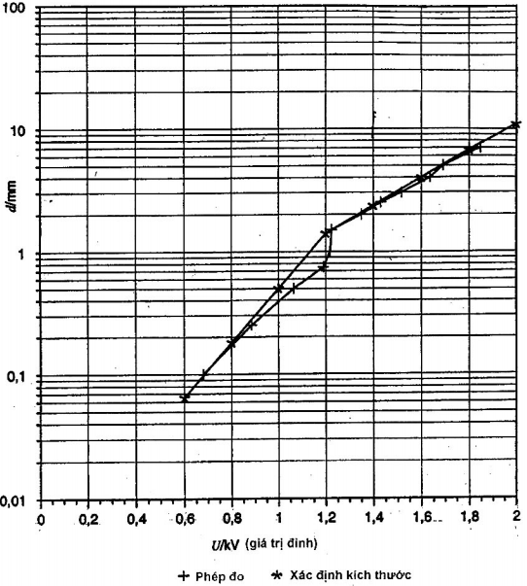
CHÚ DẪN:
d khe hở không khí
Hình 1 - Xác định kích thước khe hở không khí không đồng nhất ở áp suất khí quyển (điện cực điểm - phẳng, bán kính 5 μm) để tránh phóng điện cục bộ (khe hở không khí ≥ 1 mm) hoặc phóng điện đánh thủng (khe hở không khí < 1 mm)
Bảng 1 - Giá trị nhỏ nhất của khe hở không khí ở áp suất khí quyển đối với điều kiện trường không đồng nhất
Điện áp  U_{peak}  kV | Khe hở không khí  mm
Đến 0,6 ^{a) b)} | 0,065
0,8 ^{a)} | 0,18
1,0 ^{a)} | 0,5
1,2 ^{a)} | 1,4
1,4 ^{a)} | 2,35
1,6 ^{a)} | 4,0
1,8 ^{a)} | 6,7
2,0 ^{a)} | 11,0
^{a)} Đối với điện áp giữa các giá trị nêu trong bảng này, cho phép nội suy.
^{b)} Không có dữ liệu cho điện áp U_{peak} nhỏ hơn 0,6 kV.
5. Chiều dài đường rò
5.1. Dữ liệu thí nghiệm
Ảnh hưởng của tần số lên điện áp đánh thủng của chiều dài đường rò được tính toán theo dữ liệu cho trong Phụ lục B.
Các điều kiện thí nghiệm để thực hiện nghiên cứu và vật liệu nêu trong thí nghiệm được mô tả ở Điều B.2.
Dữ liệu thí nghiệm được thể hiện trong Điều B.3. Điện áp phóng điện cục bộ và điện áp đánh thủng đều bị ảnh hưởng một cách đáng kể bởi tần số của điện áp.
5.2. Xác định kích thước chiều dài đường rò
Dữ liệu đo đối với ba dải tần số khác nhau đến 100 kHz, đến 1 MHz và đến 3 MHz được thể hiện trên Hình 2 (phép đo) cùng với đường cong giới hạn (xác định kích thước). Dữ liệu xác định kích thước đối với chiều dài đường rò được tổng hợp trong Bảng 2. Dữ liệu đối với dải tần số bổ sung đạt được bằng phép nội suy tuyến tính. Các dữ liệu này có hiệu lực đối với nhiễm bẩn độ 1.
CHÚ THÍCH 1: Đối với xác định kích thước chiều dài đường rò, dữ liệu trong Điều B.3 đối với điện áp dập tắt phóng điện cục bộ được áp dụng như phóng điện cục bộ ở điện áp tần số cao phải có ảnh hưởng mang tính phá hủy lên vật liệu nền, nếu nó xảy ra trong khoảng thời gian dài hơn.
Thí nghiệm [5]1) chỉ ra rằng chiều dài đường rò đối với nhiễm bẩn độ 2 và 3 có thể lấy từ khoảng cách được xác định đối với nhiễm bẩn độ 1 bằng cách áp dụng hệ số nhân. Đối với nhiễm bẩn độ 2 áp dụng hệ số nhân 1,2 và đối với nhiễm bẩn độ 3, áp dụng hệ số nhân 1,4.
Dữ liệu cho trong Bảng 2 không được tính đến ảnh hưởng của hiện tượng tạo vết. Với mục đích này, Phần 1 và Phần 5 của TCVN 10884 (IEC 60664) phải được tính đến. Vì vậy nếu các giá trị trong Bảng 2 của tiêu chuẩn này nhỏ hơn các giá trị tương ứng trong Bảng 4 của Phần 1 hoặc Phần 5, thì áp dụng các giá trị trong Bảng 4 của Phần 1 hoặc Phần 5.
Áp dụng các dữ liệu xác định kích thước này đối với tất cả vật liệu có thể bị hư hỏng bởi hiệu ứng nhiệt. Đối với các vật liệu ít có khả năng bị hỏng (ví dụ ceramic), việc xác định kích thước khe hở không khí theo Điều 4 của tiêu chuẩn này là đủ.
CHÚ THÍCH 2: Thông tin bổ sung về xác định kích thước được cho trong Phụ lục F.
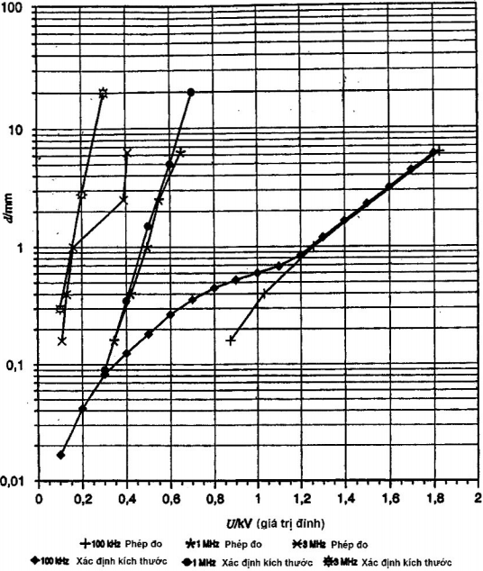
CHÚ DẪN:
d chiều dài đường rò
Hình 2 - Xác định kích thước chiều dài đường rò để tránh phóng điện cục bộ (chiều dài đường rò ≥ 1 mm) hoặc tránh phóng điện đánh thủng (chiều dài đường rò < 1 mm)
Bảng 2 - Giá trị nhỏ nhất của chiều dài đường rò đối với các dải tần số khác nhau
Điện áp | Chiều dài đường rò ^{a)}  mm
U_{peak}  kV | đối với 30 kHz < f ≤ 100 KHz | đối với f ≤ 0,2 MHz^{b)} | đối với f ≤ 0,4 MHz^{b)} | đối với f ≤ 0,7 MHz^{b)} | đối với f ≤ 1 MHz^{b)} | đối với f ≤ 2 MHz^{b)} | đối với f ≤ 3 MHz^{b)}
0,1 | 0,0167 |  |  |  |  |  | 0,3
0,2 | 0,042 |  |  |  |  | 0,15 | 2,8
0,3 | 0,083 | 0,09 | 0,09 | 0,09 | 0,09 | 0,8 | 20
0,4 | 0,125 | 0,13 | 0,15 | 0,19 | 0,35 | 4,5
0,5 | 0,183 | 0,19 | 0,25 | 0,4 | 1,5 | 20
0,6 | 0,267 | 0,27 | 0,4 | 0,85 | 5
0,7 | 0,358 | 0,38 | 0,68 | 1,9 | 20
0,8 | 0,45 | 0,55 | 1,1 | 3,8
0,9 | 0,525 | 0,82 | 1,9 | 8,7
1 | 0,6 | 1,15 | 3 | 18
1,1 | 0,683 | 1,7 | 5
1,2 | 0,85 | 2,4 | 8,2
1,3 | 1,2 | 3,5
1,4 | 1,65 | 5
1,5 | 2,3 | 7,3
1,6 | 3,15
1,7 | 4,4
1,8 | 6,1
^{a)} Các giá trị đối với chiều dài đường rò trong bảng áp dụng cho nhiễm bẩn độ 1. Đối với nhiễm bẩn độ 2, sử dụng hệ số nhân 1,2 và đới với nhiễm bẩn độ 3, sử dụng hệ số nhân 1,4.
^{b)} Cho phép sử dụng phép nội suy giữa các cột.
6. Cách điện rắn
6.1. Lưu ý chung
So sánh với khe hở không khí, cách điện rắn có thể cung cấp một cường độ điện trường đánh thủng có cường độ lớn hơn ít nhất một bậc. Tuy nhiên trong thực tế sử dụng, cường độ điện trường đánh thủng cao của cách điện rán ít được sử dụng.
CHÚ THÍCH: Cơ chế liên quan đến sự suy giảm và cuối cùng là đánh thủng ở các cường độ điện trường thấp hơn nhiều so với kỳ vọng được mô tả chi tiết trong Điều C.1.
6.2. Hệ số ảnh hưởng
Đối với tần số 1 MHz, cường độ điện trường đánh thủng thời gian ngắn có thể thấp đến 10 % giá trị tần số công nghiệp. Cường độ điện trường đánh thủng dường như không chạm đến giới hạn thấp hơn ngay cả ở các tần số lớn như 100 MHz.
CHÚ THÍCH: Đặc tính phóng điện đánh thủng tần số cao được thể hiện trong Điều C.2.
Độ bền điện môi của cách điện rắn nói chung, và đặc biệt ở điện áp tần số cao, có thể tiếp tục giảm vì bị ảnh hưởng của độ ẩm và nhiệt độ. Ảnh hưởng này được tính đến bằng cách ổn định trước khi thử nghiệm theo 7.3.
Theo các đặc tính này thì cách điện rắn, được thiết kế để sử dụng ở các ứng dụng tần số cao, không được đặt trong khoảng thời gian dài ở điều kiện có độ ẩm cao hơn 92 % độ ẩm tương đối. Một số vật liệu như thủy tinh và một số loại gốm không bị ảnh hưởng bởi độ ẩm và vì thế không bị hạn chế bởi giới hạn 92 % này.
Cường độ điện trường đánh thủng của cách điện rắn là hàm của chiều dày vật liệu. Một lớp màng rất mỏng có thể có cường độ điện trường đánh thủng lớn hơn một bậc so với cường độ điện trường đánh thủng của mẫu thử dày 0,75 mm. Vì thế, việc xác định kích thước bất kỳ nào theo chiều dày của cách điện rắn phải tính đến sự phụ thuộc của cường độ điện trường đánh thủng theo chiều dày cách điện.
Ảnh hưởng của nhiệt độ lên điện áp đánh thủng có thể thấy trong Điều C.2. Vì vậy, nhiệt độ là một hệ số ảnh hưởng quan trọng phải được tính đến cho việc xác định kích thước và thử nghiệm.
Phóng điện cục bộ ở các điện áp tần số cao sẽ có tần số lặp xung phóng điện cục bộ cao ứng với tần số của điện áp. Vì vậy, không kỳ vọng có tuổi thọ hợp lý của cách điện rắn khi xảy ra phóng điện cục bộ.
6.3. Xác định kích thước cách điện rắn
Phương pháp xác định kích thước sau đây có thể được sử dụng thay cho thử nghiệm tần số cao theo Điều 7. Phương pháp này áp dụng cho tần số lớn nhất của điện áp là 10 MHz, nếu cường độ điện trường xấp xỉ đồng nhất, không vượt quá các giá trị quy định theo Công thức (3) hoặc Hình 3 tương ứng và không có khoảng trống hoặc khe hở không khí xuất hiện giữa cách điện rắn. Nếu các điều kiện trên không được đáp ứng, thì yêu cầu thử nghiệm tần số cao theo Điều 7.
Xác định kích thước có thể được sử dụng nếu điện trường xấp xỉ đồng nhất (xem chú thích). Đối với cách điện rắn có các lớp dày với d₁ ≥ 0,75 mm, giá trị đỉnh của cường độ điện trường E phải nhỏ hơn hoặc bằng 2 kV/mm. Đối với cách điện rắn có các lớp mỏng với d₂ ≥ 30 μm, giá trị đỉnh của cường độ điện trường phải nhỏ hơn hoặc bằng 10 kV/mm. Đối với d₁ > d > d₂, Công thức (3) được sử dụng để nội suy với chiều dày nhất định d (xem thêm Hình 3):
$E=\left(\frac{0,\text{25}}{d}+1,\text{667}\right)$kV/mm (3)
CHÚ THÍCH: Trong hoàn cảnh này, điện trường được coi là xấp xỉ đồng nhất nếu các sai lệch nhỏ hơn ± 20 % so với giá trị trung bình của cường độ điện trường.
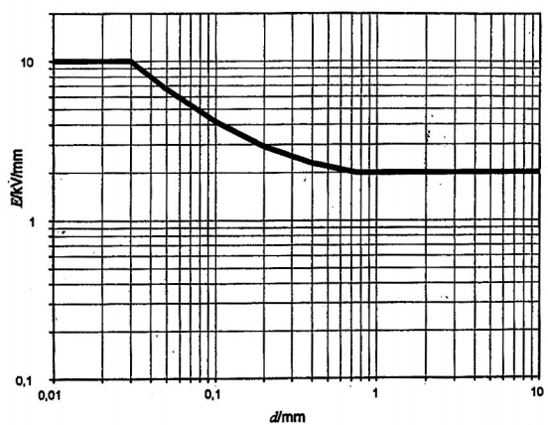
CHÚ DẪN:
E cường độ điện trường
Hình 3 - Cường độ điện trường cho phép để xác định kích thước cách điện rắn theo Công thức (3)
Sử dụng cường độ điện trường để xác định kích thước cách điện rắn đòi hỏi sự phân bố trường xấp xỉ đồng nhất và không có khoảng trống hoặc khe hở không khí ở giữa cách điện. Nếu cường độ điện trường không thể tính được (vì trường không đồng nhất) hoặc nếu giá trị đỉnh cao hơn giá trị được cho trong Công thức (3) hoặc Hình 3 tương ứng hoặc nếu việc xuất hiện khoảng trống hoặc khe hở không khí không thể loại trừ hoặc với các tần số cao hơn 10 MHz, thì đòi hỏi thử nghiệm độ bền hoặc thử nghiệm phóng điện cục bộ với điện áp tần số cao. Thử nghiệm độ bền áp dụng cho các ứng suất thời gian ngắn, thử nghiệm phóng điện cục bộ áp dụng cho các ứng suất thời gian dài theo 3.3.3.2.2 của Phần 1.
7. Thử nghiệm tần số cao
7.1. Yêu cầu cơ bản
Các thử nghiệm sau được thực hiện ở tần số của điện áp đặt:
- kiểm tra độ bền điện môi thời gian ngắn đối với khe hở không khí và cách điện rắn thông qua việc sử dụng thử nghiệm điện áp xoay chiều tần số cao;
- kiểm tra rằng không xảy ra phóng điện cục bộ trong các điều kiện ổn định của ứng dụng điện áp tần số cao.
Do tải điện dung lớn ở tần số cao, thử nghiệm tần số cao được áp dụng chủ yếu cho các linh kiện và cụm lắp ráp. Nếu yêu cầu một thử nghiệm điện áp cao bổ sung trên thiết bị hoàn chỉnh, thì thử nghiệm này có thể thực hiện theo 4.1.2 của Phằn 1 với điện áp tần số công nghiệp.
7.2. Nguồn điện áp thử nghiệm
Nguồn điện áp thử nghiệm được cho trong Điều D.1.
7.3. Ổn định
Nếu không có quy định nào khác của các ban kỹ thuật, thì thử nghiệm phải được thực hiện với mẫu thử mới. Ổn định về xử lý nhiệt độ và độ ẩm được thiết kế để
- bộc lộ các điều kiện hoạt động bình thường khắt khe nhất,
- bộc lộ các điểm yếu có thể có mà không được thể hiện trong điều kiện mới.
Các phương pháp ổn định được mô tả trong 4.1.2.1 của Phần 1 cũng được áp dụng cho thử nghiệm tần số cao.
7.4. Thử nghiệm phóng điện đánh thủng tần số cao
Thử nghiệm này tương tự như thử nghiệm điện áp cao ở tần số công nghiệp (xem 4.1.2.3 của Phần 1).
7.4.1. Phương pháp thử nghiệm
Khả năng chịu thử ở tần số cao bị ảnh hưởng bởi nhiệt độ thiết bị và các điều kiện môi trường. Vì vậy thử nghiệm phải được thực hiện trong các điều kiện khắt khe nhất có thể gặp phải khi hoạt động, bao gồm độ tăng nhiệt gây ra bởi làm việc bình thường của thiết bị. Thời gian thử nghiệm là 1 min.
7.4.2. Kết quả thử nghiệm
Không được xảy ra phóng điện đánh thủng trong thời gian thử nghiệm. Sau thử nghiệm, không được xảy ra hư hỏng nhìn thấy được (cháy, nóng chảy, v.v...).
7.5. Thử nghiệm phóng điện cục bộ tần số cao
7.5.1. Lưu ý chung
Phương pháp chung để thử nghiệm phóng điện cục bộ được mô tả trong IEC 60270. Đối với thử nghiệm phóng điện cục bộ của thiết bị điện áp thấp, áp dụng 4.1.2.4 của Phần 1 và Phụ lục C của Phần 1, nhưng với thử nghiệm điện áp tần số cao thì đòi hỏi thay đổi thiết bị thử nghiệm và phương pháp được quy định trong tiêu chuẩn này.
Để tối thiểu hóa rủi ro hư hỏng mẫu thử, thử nghiệm phóng điện cục bộ cần được thực hiện với các quy trình và phép đo chính xác và với điện áp thử nghiệm nằm trong dải điện áp khởi phát phóng điện cục bộ. Đối với tiêu chí hỏng, mức phóng điện cục bộ thấp phải được quy định, thông thường nhỏ hơn 10 pC. Vì, điện áp dập tắt phóng điện cục bộ quy định có thể được xác định với độ chính xác hạn chế và bị ảnh hưởng bởi các tham số phụ như nhiệt độ và độ ẩm mà không thường được đưa vào tính toán trong quá trình thử nghiệm, điện áp dập tắt phóng điện cục bộ phải bao gồm hệ số an toàn F₁ = 1,2 lần điện áp đỉnh tuần hoàn cao nhất (xem 4.1.2.4 của Phần 1). Đối với cách điện tăng cường, cần đánh giá rủi ro nghiêm ngặt hơn và yêu cầu hệ số an toàn bổ sung F₃ = 1,25 đối với điện áp dập tắt phóng điện cục bộ (xem 4.1.2.4 của Phần 1).
Thử nghiệm phóng điện cục bộ chủ yếu là thử nghiệm linh kiện, nhưng thử nghiệm thiết bị cũng có thể được. Trong trường hợp đó, khoanh vùng nguồn phóng điện cục bộ có thể khó và cường độ phóng điện cục bộ đo được sẽ là hàm của vị trí trong thiết bị. Trong quá trình thử nghiệm điển hình, thử nghiệm phóng điện cục bộ sẽ kiểm tra thiết kế đúng của hệ thống cách điện, lựa chọn thích hợp vật liệu cách điện, và các quá trình chế tạo đúng. Các thử nghiệm như vậy còn rất hữu ích trong quá trình thiết kế thiết bị. Bằng cách thực hiện thử nghiệm mẫu và thử nghiệm thường xuyên, toàn bộ quá trình sản xuất có thể được kiểm tra, mà đây là yếu tố rất quan trọng trong việc đảm bảo chất lượng.
Do điện áp thử nghiệm tần số cao, đòi hỏi che chắn cẩn thận hệ thống thử nghiệm bằng vỏ bọc dẫn điện để tránh gây nhiễu đến các thiết bị điện tử khác ở gần. Biện pháp che chắn như vậy là cần thiết để đáp ứng mức nhiễu yêu cầu trong các phép đo phóng điện cục bộ.
7.5.2. Phương pháp thử nghiệm
Do rủi ro hư hỏng mẫu thử cao ở điện áp tần số cao, tốc độ tăng điện áp cần cao nhất có thể mà không gây quá điều chỉnh điện áp thử nghiệm. Nói chung, mức tạp trong thử nghiệm phóng điện cục bộ tần số cao phải cao hơn đáng kể so với thử nghiệm tần số công nghiệp.
7.5.3. Thiết bị thử nghiệm
Phép đo phóng điện cục bộ ở điện áp tần số cao khó hơn vì điện áp thử nghiệm và tín hiệu phóng điện cục bộ có thể có phổ tần số chồng lần mà đòi hỏi các phương pháp chia tách thích hợp (lọc). Vì tần số của điện áp thử nghiệm có thể thay đổi trong một dải rộng, nên cần có bộ lọc chặn cộng hưởng. Tần số chính giữa của các bộ lọc này phải được cộng hưởng với tần số của điện áp thử nghiệm. Việc phân tách tín hiệu của các nguồn điện áp thử nghiệm không hình sin khỏi tín hiệu phóng điện cục bộ còn khó hơn rất nhiều; Vì vậy các thử nghiệm này không được khuyến cáo trong phạm vi áp dụng của tiêu chuẩn này. Để đo cường độ phóng điện cục bộ, máy hiện sóng có nhớ kỹ thuật số được sử dụng kết hợp với bộ lọc chặn dài để loại bỏ điện áp thử nghiệm tần số cao.
Ví dụ về mạch điện thử nghiệm phóng điện cục bộ với điện áp tần số cao được thể hiện trong Điều D.2. Việc phát hiện phóng điện cục bộ được thực hiện bằng cách tích phân kỹ thuật số với một máy hiện sóng có nhớ kỹ thuật số có tốc độ lấy mẫu cao.
7.5.4. Mạch điện thử nghiệm
Phép đo phóng điện cục bộ được thực hiện thông qua việc phát hiện dòng phóng điện cục bộ. Với mục đích này, một trở kháng đo R_{m} được mắc nối tiếp với mẫu thử. Điện áp rơi trên trở kháng này được đạt ngang qua một bộ lọc chặn dài đến một kênh của máy hiện sóng có nhớ kỹ thuật số với độ rộng băng tần cao (ít nhất 100 MHz) sao cho cùng với mạch điện thử nghiệm bao gồm các phần tử tập trung, có thể đạt được độ rộng băng tần tổng là 60 MHz. Bộ lọc chặn dài loại bỏ điện áp rơi gây ra bởi dòng điện dung cấp cho mẫu thử. Có thể đạt được độ nhạy phóng điện cục bộ 5 pC bằng kỹ thuật này.
Điện áp thử nghiệm tần số cao được đo bằng vôn mét tần số cao và dạng sóng được giám sát trên kênh thứ hai của máy hiện sóng có nhớ kỹ thuật số. Để biết thêm chi tiết về mạch điện thử nghiệm, xem D.2.2.
7.5.5. Độ rộng băng tần yêu cầu của mạch điện thử nghiệm
Trong đánh giá sau đây, mạch điện thử nghiệm có đặc tính truyền thông thấp bậc 1 (đặc tính PT₁) tạo ra tần số cắt dưới bằng “không” và một tần số cắt trên (3 dB) f_{c} bằng với độ rộng băng tần.
Các lưu ý liên quan đến ảnh hưởng của các điểm cộng hưởng có thể có hoặc tần số cắt dưới của mạch điện thử nghiệm được mô tả trong D.2.2.
7.5.5.1. Độ rộng băng tần tối thiểu cho độ phân giải của xung phóng điện cục bộ
Đối với điện áp thử nghiệm tần số cao, tần số lặp xung cao của các xung phóng điện cục bộ phải được kỳ vọng xuất hiện. Vì vậy, độ phân giải của xung phóng điện cục bộ phải đủ để tránh các xung chồng lấn. Vì lí do đó, chỉ có thể sử dụng thiết bị đo “băng tần rộng”. Điều này trái ngược với khuyến cáo cho trong Phần 1 đối với các thử nghiệm ở điện áp tần số công nghiệp.
Độ rộng băng tần tối thiểu của mạch đo phóng điện cục bộ phải bằng hoặc lớn hơn tần số xung phóng điện cục bộ để tránh các xung chồng lấn. Đây chỉ là yêu cầu tối thiểu mà không tạo ra sự tái lập dạng sóng của xung phóng điện cục bộ.
Tần số cất trên f_{c} của mạch điện thử nghiệm bằng năm lần tần số xung phóng điện cục bộ thường là đủ, chi tiết xem D.2.2.2.1.
7.5.5.2. Độ rộng băng tần tối thiểu để phân tích xung phóng điện cục bộ
Để phân tích nguồn tín hiệu phóng điện cục bộ và để thực hiện một số phân tích hình dạng và kích thước của khoảng trống mà là nguồn gốc của phóng điện cục bộ, yêu cầu các độ rộng băng tần lớn hơn nhiều. Chi tiết xem D.2.2.2.2.
7.5.6. Xác định kích thước mạch điện thử nghiệm
Việc xác định kích thước đúng đắn sẽ tránh chồng lấn các xung phóng điện cục bộ và cần cho phép một số phân tích dạng sóng của xung phóng điện cục bộ. Việc xác định kích thước này yêu cầu một số phân tích mạch điện thử nghiệm, được thực hiện trong D.2.2.
7.5.6.1. Ảnh hưởng của mạch điện thử nghiệm lên đặc tính truyền
Để tái lập đầy đủ các xung phóng điện cục bộ, đòi hỏi đáp ứng xấp xỉ không tuần hoàn của mạch điện thử nghiệm, và tần số cắt trên f_{c} nên cao nhất có thể. Chi tiết được mô tả trong D.2.2.3.3.1.
Để đạt được đáp ứng không tuần hoàn của mạch điện thử nghiệm, điện cảm L, là tổng của các điện cảm dây L_{w} và điện cảm của tụ ghép nối L_{CK}:
L = L_{w} + L_{Ck} | (4)
phải được giới hạn ở:
$$L≤\frac{R_{m}^{2}C}{4}$$ | (5)
với R_{m} là trở kháng do của dòng phóng điện cục bộ. Điện dung hiệu dụng C bằng:
$$C=\frac{C_{3}C_{k}}{C_{3}+C_{k}}$$ | (6)
với điện dung của mẫu thử nghiệm là C₃.
Trong trường hợp đó, tần số cắt trên f_{c} có thể tính xấp xỉ bằng cách giả định một mạch RC đơn giản:
$$f_{c}=\frac{1}{2{πR}_{m}C}$$ | (7)
Tần số cắt dưới bằng không.
7.5.6.2. Ảnh hưởng của tụ ghép nối lên đặc tính truyền
Ảnh hưởng của độ lớn tụ ghép nối C_{k} lên đặc tính truyền của mạch điện thử nghiệm được đánh giá trong D.2.2.3.4 [5], mà chỉ ra một cách rõ ràng rằng ảnh hưởng này là rất mạnh và rằng tụ ghép nối nhỏ so với điện dung của mẫu thử nghiệm C₃ là không thích hợp.
Tụ ghép nối nhỏ sẽ làm giảm tín hiệu đo, mà được đưa vào xem xét bằng hiệu chuẩn. Tuy nhiên, độ nhạy của mạch điện thử nghiệm phóng điện cục bộ cũng bị giảm. Một vấn đề khác là sự phân hóa của tín hiệu đo khi sử dụng các tụ ghép nối nhỏ. Từ D.2.2.3.4, có thể thấy rằng điện dung nhỏ nhất là C_{k} = C₃. Nếu có thể, điện dung nên là C_{k} ≥ 10 x C₃.
Giá trị cần thiết cho điện dung ghép là giá trị lớn hơn giữa giá trị này và điện dung yêu cầu cho đáp ứng không tuần hoàn của mạch điện thử nghiệm (xem 7.5.6.1, Công thức (5)).
7.6. Ví dụ của kết quả thử nghiệm
Nhiều linh kiện của thiết bị điện áp thấp đã được thử nghiệm sử dụng điện áp thử nghiệm tần số cao. Hầu hết dữ liệu mang tính riêng biệt. Một số kết quả chung được thể hiện trong Điều D.3.
8. Điện áp không hình sin
8.1. Lưu ý chung
Tiêu chuẩn này xác định ảnh hưởng của điện áp tần số cao hình sin lên việc xác định kích thước và thử nghiệm cách điện. Trong nhiều trường hợp thực tế, ứng suất điện áp thực khác nhiều so với hình sin. Các xung tuần hoàn với dạng sóng biến thiên rất lớn có thể được thấy trong rất nhiều ứng dụng.
Trong trường hợp này, đòi hỏi phải phân tích sóng hài của dạng xung, và các tần số hình sin liên quan phải được xác định.
Lưu ý dưới đây không tính đến ảnh hưởng của dạng sóng điện áp lên sự phân bố điện áp trên cách điện của cuộn dây.
8.2. Điện áp xung tuần hoàn
Ví dụ về dạng sóng điện áp như vậy được cho trên Hình 4.
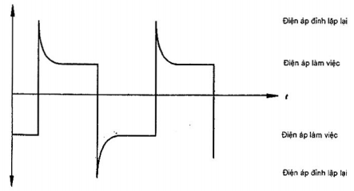
Hình 4 - Điện áp xung tuần hoàn (xem Phần 1)
8.3. Phân tích sóng hài
Trong Điều E.2, phân tích sóng hài của điện áp xung tuần hoàn với các dạng sóng khác nhau được thực hiện. Trong mọi trường hợp, phổ bị chi phối bởi sóng cơ bản. Mối quan hệ giữa sóng hài cơ bản và sóng hài bậc 3 quan trọng nhất sẽ không có nhiều thay đổi bởi các quá điều chỉnh cần xét. Điều này cũng đúng nếu dao động mạnh được xếp chồng.
Vì vậy, dường như có thể thiết kế và thử nghiệm khe hở không khí, chiều dài dường rò và cách điện rắn đối với tần số cơ bản của điện áp xung. Do đó, giá trị đỉnh của điện áp không hình sin được tính đến bằng cách điều chỉnh biên độ của sóng cơ bản đến giá trị đỉnh này.
8.4. Quy trình xác định kích thước và thử nghiệm
Để xác định kích thước khe hở không khí, giá trị đỉnh của điện áp không hình sin và tần số lặp của đỉnh điện áp là có liên quan. Khe hở không khí phải được thiết kế cho một điện áp hình sin đối với cùng tần số và giá trị đỉnh. Nếu đỉnh dương và đỉnh âm là khác nhau thì có thể áp dụng giá trị lớn hơn của cả hai.
Để xác định kích thước chiều dài đường rò, áp dụng như trên, vì phóng điện cục bộ và phóng điện đánh thủng được coi là các yếu tố liên quan đến việc xác định kích thước.
Để xác định kích thước cách điện rắn, như đã được nêu trong 6.3, nói chung đòi hỏi một thử nghiệm điện áp cao với điện áp tần số cao. Từ phân tích sóng hài trong 8.3, biên độ của sóng hài cơ bản lớn hơn nhiều so với sóng hài bậc 3 kể cả với các dạng sóng có các giá trị đỉnh tuần hoàn lớn. Vì vậy, tần số của điện áp thử nghiệm hình sin phải là thành phần với biên độ cao nhất, mà sẽ thường là tần số cơ bản. Tuy nhiên, biên độ của điện áp thử nghiệm hình sin phải tương ứng với giá trị đỉnh của dạng sóng ban đầu hoặc với biên độ của sóng hài bậc 1, chọn giá trị nào lớn hơn.
Sự tăng điện áp thử nghiệm này, khi được so sánh với biên độ của sóng cơ bản, sẽ xác định ảnh hưởng của sóng hài cao hơn, mà không được tính đến trong quá trình thử nghiệm.
Trong trường hợp tần số điện áp lớn nhất 10 MHz, nếu cường độ điện trường xấp xỉ đồng nhất và không có khoảng trống hoặc khe hở không khí xuất hiện ở giữa cách điện rắn, quy trình xác định kích thước mô tả trong 6.3 có thể được áp dụng thay vì thử nghiệm.

Phụ lục A
(tham khảo)
Đặc tính cách điện của khe hở không khí ở các điện áp tần số cao
A.1. Thông tin cơ bản về phóng điện đánh thủng khe hở không khí
Phóng điện đánh thủng khe hở không khí thường xảy ra trong ít hơn 1 μs. Liên quan đến thang thời gian đó, điện áp xoay chiều tần số công nghiệp có biên độ về cơ bản là không đổi. Ví dụ ở 50 Hz, biên độ duy trì trong khoảng 99 % giá trị đỉnh của nó trong 1 ms. Vì vậy, trong quá trình phát triển dẫn đến phóng điện đánh thủng, giá trị đỉnh của điện áp sẽ khởi phát phóng điện đánh thủng. Đối với khe hở không khí trong phạm vi của tiêu chuẩn này, điều này dẫn đến các điện áp đánh thủng xoay chiều (đỉnh) và một chiều.
Với các tần số cao hơn nhiều, sự giảm điện áp từ giá trị đỉnh của nó và thậm chí sự đảo cực tính phải được tính đến trong quá trình phát triển của phóng điện đánh thủng. Ảnh hưởng này sẽ dẫn đến việc tăng điện áp đánh thủng.
Cho đến hiện tại, ảnh hưởng của các ion (thường là dương) được phát ra trong quá trình khởi phát của phóng điện đánh thủng không được xem xét. Các ion này được phái ra ở đỉnh của sóng hình sin và thường có đủ thời gian để chúng đi đến các điện cực trong phần còn lại của nửa sóng đó. Tuy nhiên, trong các khe hở không khí lớn hoặc ở tần số cao, cực tính có thể đảo chiều trước khi các ion được tách ra khỏi khe hở không khí. Điều này sẽ dẫn đến méo trường tĩnh điện và làm giảm điện áp đánh thủng. Vận tốc trung bình ν của các ion xấp xỉ [1]:
ν = 6x10² m/s | (A.1)
với không khí ở 1 bar. Trong khoảng thời gian giữa đỉnh và điểm không của sóng hình sin, các ion sẽ di chuyển khoảng cách s sau [2]:
$$s=\frac{ν}{2πf}$$ | (A.2)
mà có giá trị 1,91 m đối với f= 50 Hz. Vì vậy, ở tần số công nghiệp, khía cạnh này chỉ thích hợp đối với khe hở không khí rất lớn. Tuy nhiên, nếu tăng tần số lên dải kHz, hiện tượng này cũng sẽ liên quan đến khe hở không khí nhỏ.
Sự xếp chồng của cả hai ảnh hưởng dẫn đến đường cong điển hình thể hiện điện áp đánh thủng nhỏ nhất đối với tần số nhất định f_{min}, vào khoảng 3 MHz.
A.2. Dữ liệu thí nghiệm
A.2.1. Phân bố trường đồng nhất và xấp xỉ đồng nhất
Đối với khe hở không khí có phân bố trường đồng nhất, dữ liệu của điện áp đánh thủng U_{b} được thể hiện trên Hình A.1 [3]. Đối với các tần số cỡ 25 MHz, điện áp đánh thủng gần như bằng với ở 50 Hz. Hình vẽ còn cho thấy rằng giá trị của khe hở không khí là tham số quan trọng liên quan đến đáp ứng này.
Đối với các tần số được sử dụng hiện nay, dải tần số với sự giảm điện áp đánh thủng ban đầu khi tần số tăng nhận được sự quan tâm nhiều hơn. Dải tần số này, mà vào cỡ 3 MHz, được mô tả chi tiết hơn trên Hình A.2 [4]. Dữ liệu này được coi là thích hợp trong phạm vi của tiêu chuẩn này.
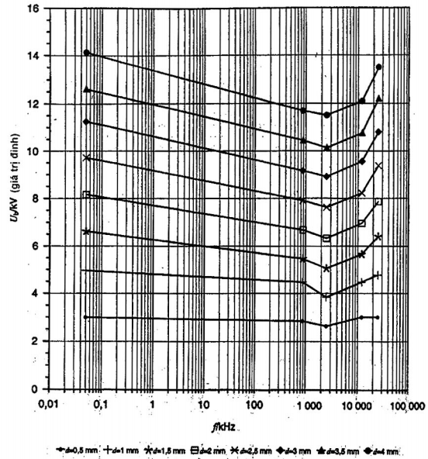
CHÚ DẪN:
U_{b} điện áp đánh thủng
d khe hở không khí
Hình A.1 - Phóng điện đánh thủng ở tần số cao trong không khí ở áp suất khí quyển, trường đồng nhất, dải tần số 50 Hz - 25 MHz [3]
Như một kết luận, đối với điều kiện trường đồng nhất, sự giảm lớn nhất của điện áp đánh thủng U_{b} theo tần số là 20 % so với giá trị 50/60 Hz. Tần số tới hạn f_{crit} tại đó xảy ra sự giảm điện áp đánh thủng [2] là đối với không khí ở 1 bar phụ thuộc vào giá trị khe hở không khí:
$f_{\text{crit}}=\frac{ν}{πd}\text{=>}f_{\text{crit}}≈\frac{0,2}{d/{\text{mm}}}$MHz | (A.3)
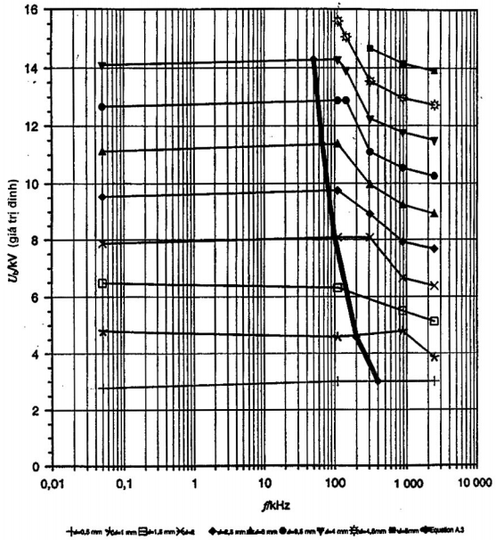
CHÚ DẪN:
U_{b} điện áp đánh thủng
d khe hở không khí
Hình A.2 - Phóng điện đánh thủng ở tần số cao trong không khí ở áp suất khí quyển, trường đồng nhất, dải tần số 50 Hz - 2,5 MHz [4]
Như có thể thấy từ đường cong bổ sung theo Công thức (A.3) trên Hình A.2, có một số sai lệch giữa dữ liệu thí nghiệm khả dụng và tần số tới hạn được cho bởi Công thức (A.3). Khi dữ liệu thí nghiệm không được đầy đủ và không biết độ chính xác của nó, Công thức (A.3) sẽ được sử dụng để xác định kích thước.
A.2.2. Phân bố trường không đồng nhất
Đối với điều kiện trường không đồng nhất ở điện áp tần số cao, hiện tượng phát sáng cường độ mạnh có thể quan sát được bằng mắt ở vùng lân cận của đầu kim, nếu điện áp khởi phát phóng điện cục bộ (vầng quang) bị vượt quá. Sau khi điện áp tăng thêm từ vùng này, một kênh mỏng bắt đầu phát triển về phía điện cực đối diện (mặt phẳng) gây ra phóng điện đánh thủng. Vì vậy thường xuyên xảy ra hư hại đầu kim. Điều này được thể hiện trên Hình A.3.
Đối với điều kiện trường không đồng nhất, f_{crit} vẫn có thể lấy xấp xỉ từ Công thức (A.3). Trên f_{crit}, ảnh hưởng của tần số lên điện áp đánh thủng lớn hơn đáng kể so với điều kiện trường đồng nhất. Điện áp đánh thủng giảm so với giá trị ở 50 Hz có thể lớn hơn 50 % [1].
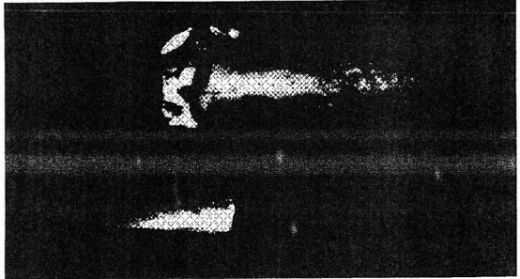
Hình A.3 - Đầu kim sau (phía trên) và trước (phía dưới) phóng điện đánh thủng
Phép đo rất chi tiết mới đây của điện áp khởi phát phóng điện cục bộ và điện áp đánh thủng của khoảng trống không đồng nhất (điểm - mặt phẳng) trong không khí ở áp suất khí quyển được thực hiện ở [5] và [6]. Kim hình cây (Ogura) có bán kính 5, 30 và 100 μm và ống dẫn một chiều theo ISO 7864 [7] (B. Braun) với bán kính hiệu quả xấp xỉ 5 μm được sử dụng hàn các điện cực điểm. Chủ yếu sử dụng ống dẫn một chiều và được gọi là kim BB.
Nói chung điện cực hình kim có thể được sử dụng để mô phỏng trường không đồng nhất nếu chiều dài kim hiệu quả xấp xỉ 3 lần khe hở không khí [8]. Vì vậy, kim BB với chiều dài kim hiệu quả xấp xỉ 20 mm có thể được sử dụng với khe hở không khí lớn nhất là 7 mm.
Phép đo so sánh trên Hình A.4 [6], mà được thực hiện ở tần số 100 kHz, cho thấy rằng không có sự khác biệt đáng kể trong đáp ứng của kim hình cây (Ogura; 30 μm và 5 μm) và kim BB (xấp xỉ 5 μm). Theo Hình A.4, dữ liệu thấp nhất đạt được đối với kim BB. Vì vậy, việc xác định kích thước dữ liệu được lấy từ phép đo với kim BB.
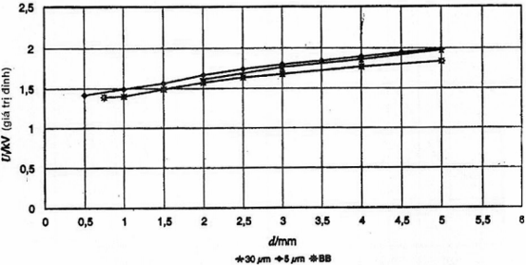
CHÚ DẪN:
U_{i} điện áp khởi phát phóng điện đánh thủng
d khe hở không khí
Hình A.4 - Điện áp khởi phát phóng điện đánh thủng trong không khí ở áp suất khí quyển đối với f = 100 kHz, các điện cực điểm - mặt phẳng với bán kính điểm khác nhau [6]
Vì điện áp dập tắt phóng điện cục bộ có khả năng tái lập lớn nên cần được quy định. Đây còn là giá trị liên quan để xác định kích thước, vì phóng điện cục bộ có thể được bắt đầu bằng quá điện áp chuyển tiếp và không được duy trì bởi bất kỳ điện áp trạng thái ổn định nào (xem 4.1.2.4 của Phần 1).
Từ các phép đo này, điện áp dập tắt phóng điện cục bộ được đánh giá và được thể hiện trên Hình A.5 [6] đối với tần số 460 kHz cùng với điện áp đánh thủng. Thử nghiệm điện áp đánh thủng được giới hạn bởi điện áp thử nghiệm lớn nhất của nguồn được sử dụng.
Các thử nghiệm tiếp theo được thực hiện cho tần số 1 MHz. Như một kết quả, Hình A.6 thể hiện điện áp dập tắt phóng điện cục bộ và điện áp đánh thủng [6]. Đối với khe hở không khí nhỏ hơn 1 mm, khởi phát phóng điện cục bộ gần như trùng với phóng điện đánh thủng nên không có khả năng phân biệt các phóng điện đánh thủng.
Đối với tần số 3 MHz, chỉ có thể thực hiện một số thí nghiệm giới hạn, mà cung cấp một số dữ liệu thử nghiệm. Dữ liệu gần như đồng nhất với dữ liệu đạt được ở 1 MHz. Vì vậy, dữ liệu thể hiện trên Hình A.6 được xem như thích hợp để xác định kích thước trong phạm vi của tiêu chuẩn này.
Cần lưu ý rằng các kết quả đo của điện áp khởi phát phóng điện cục bộ bị ảnh hưởng trong chừng mực nhất định bởi tốc độ tăng của điện áp thử nghiệm.
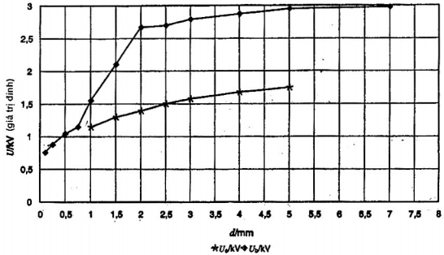
CHÚ DẪN:
d khe hở không khí
U_{e} điện áp dập tắt phóng điện đánh thủng
U_{b} điện áp đánh thủng
Hình A.5 - Điện áp dập tắt phóng điện cục bộ và điện áp đánh thủng trong không khí ở áp suất khí quyển đối với f = 460 kHz, điện cực điểm - mặt phẳng với kim BB [6]
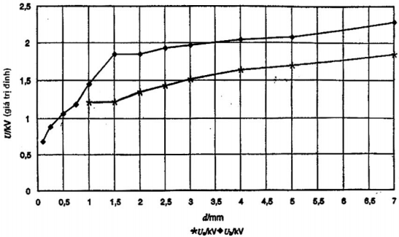
CHÚ DẪN:
d khe hở không khí
U_{e} điện áp dập tắt phóng điện đánh thủng
U_{b} điện áp đánh thủng
Hình A.6 - Điện áp dập tắt phóng điện cục bộ và điện áp đánh thủng trong không khí ở áp suất khí quyển đối với f = 1 MHz, điện cực điểm - mặt phẳng với kim BB [6]
Phụ lục B
(tham khảo)
Đặc tính cách điện của chiều dài đường rò ở điện áp tần số cao
B.1. Đặc tính chịu đựng của chiều dài đường rò
Trong Phần 1, sự tạo vết là hiện tượng duy nhất được tính đến để xác định kích thước chiều dài đường rò. Tuy nhiên, nhiều dữ liệu mới đây [9] cung cấp bằng chứng rằng điều này chỉ áp dụng trong các điều kiện môi trường khắc nghiệt, và nếu vật liệu được sử dụng không chịu được sự tạo vết (xem IEC 60112). Trong các điều kiện môi trường thuận lợi hơn, sự tạo vết có vẻ không quá liên quan đến xác định kích thước. Trong trường hợp này, đặc biệt đối với chiều dài đường rò nhỏ dưới 2 mm, điện áp đánh thủng đi qua bề mặt của vật liệu cách điện bị giảm bởi nhiễm bẩn và phải được tính đến để xác định kích thước (xem Phần 5).
Trong trường hợp ít nhiễm bẩn và đặc biệt với chiều dài đường rò nhỏ, phóng điện đánh thủng ngay qua bề mặt cách điện có vẻ liên quan đến xác định kích thước và cần xem xét ảnh hưởng của tần số lên điện áp đánh thủng.
B.2. Điều kiện thí nghiệm
Mẫu thử nghiệm để đo đặc tính chịu đựng của chiều dài đường rò nhỏ được thể hiện trên Hình B.1. Vật liệu, mà bao gồm trong các nghiên cứu, được mô tả trong Bảng B.1. Dây dẫn mạch in được áp dụng theo các kỹ thuật chế tạo tiêu chuẩn. Các mẫu thử được làm sạch và không mạ. Mỗi bảng mạch có 15 điểm đo giữa các dây dẫn song song. Các khoảng cách điện cực danh nghĩa cũng được thể hiện trên Hình B.1. Cả điện áp phóng điện cục bộ và điện áp đánh thủng đều được đo.
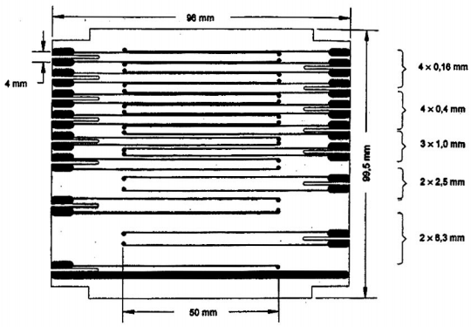
Hình B.1 - Mẫu thử nghiệm để đo điện áp phóng điện cục bộ và điện áp chịu thử của chiều dài đường rò đến 6,3 mm
Bảng B.1 - Vật liệu trong các nghiên cứu
Phân loại vật liệu | Mô tả vật liệu
B | Thủy tinh - epoxy dát mỏng FR4
C | Nhựa polyeste (nhựa phản ứng nóng), loại 802
D | Nhựa phenolic, loại 31.5
E | Màng polymide dát mỏng đến thủy tinh - epoxy dát mỏng FR4
G | Polyester dát mỏng GPO III
H | Nhựa melamine, loại 150
Để đo điện áp phóng điện cục bộ và điện áp đánh thủng, chọn tốc độ tăng của điện áp thử nghiệm xấp xỉ 300 V/s. Vì vậy, nó được đảm bảo rằng không có sự hỏng hóc đáng kể nào của mẫu thử nghiệm xảy ra trong quá trình thử nghiệm. Nếu tốc độ tăng thấp hơn nhiều (khoảng 10 V/s) đối với tần số cao của điện áp thử nghiệm, hỏng vật liệu nền có thể xảy ra trong quá trình thử nghiệm. Điều này có thể dẫn đến điện áp đánh thủng đo được bị giảm khoảng 10 %.
B.3. Dữ liệu thí nghiệm
Các kết quả thử nghiệm được thể hiện trên Hình B.2 và B.3 [6]; chi tiết được mô tả trong [5]. So sánh với tần số 100 kHz điện áp khởi phát phóng điện cục bộ ở 1 MHz chỉ còn khoảng 66 %. Ở tần số 3 MHz, các giá trị này còn bị giảm xuống thêm khoảng 30 %. Vì thế cần cung cấp tiêu chí xác định kích thước cụ thể dựa trên tần số của điện áp.
Điện áp đánh thủng ít phụ thuộc vào tần số của điện áp. Tuy nhiên, ảnh hưởng bão hòa, mà có thể nhìn thấy được đối với khe hở không khí, là mạnh đến mức, điện áp đánh thủng gần như không tăng khi thay đổi các khoảng cách trong phạm vi vài milimét.
Trong quá trình đo điện áp đánh thủng trên hầu hết các mẫu thử nghiệm, các điện cực và/hoặc vật liệu nền bị hỏng. Nguồn gây ra hỏng này, mà có thể khiến vật liệu cách điện dẫn điện, dường như có liên quan đến hai cơ chế hỏng. Một là sự nóng chảy của vật liệu điện cực do năng lượng phóng điện cao trong quá trình phóng điện đánh thủng. Hiện tượng khác gây ra bởi phóng điện cục bộ trước khi xảy ra phóng điện đánh thủng và dẫn đến hỏng vật liệu nền.
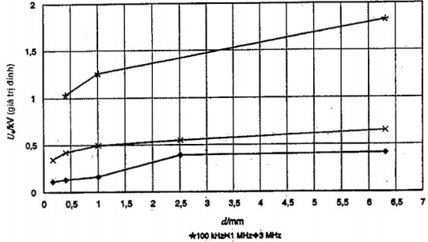
CHÚ DẪN:
d chiều dài đường rò
Hình B.2 - Kết quả thử nghiệm điện áp dập tắt phóng điện cục bộ U_{e} của chiều dài đường rò đến 6,3 mm [6]
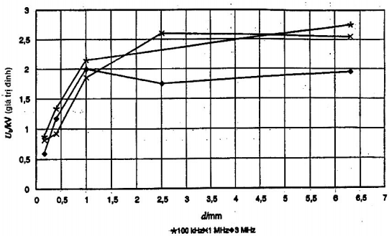
CHÚ DẪN:
d chiều dài đường rò
Hình B.3 - Kết quả thử nghiệm điện áp đánh thủng U_{b} của chiều dài đường rò đến 6,3 mm [6]

Phụ lục C
(tham khảo)
Đặc tính cách điện của cách điện rắn ở điện áp tần số cao
C.1. Cơ chế hỏng của cách điện rắn
So với khe hở không khí, cách điện rắn có thể cung cấp một cường độ điện trường đánh thủng mà có độ lớn lớn hơn ít nhất một cấp. Tuy nhiên có một sự phụ thuộc lớn của cường độ điện trường đánh thủng vào các tham số như chiều dày cách điện, nhiệt độ của vật liệu cách điện và khoảng thời gian của ứng suất điện [10]. Ảnh hưởng đặc trưng của vật liệu liên quan tới thành phần và quá trình cũng phải được xem xét. Nhìn chung có thể nói rằng, đối với chiều dày cách điện tương đối nhỏ (< 0,1 mm) và đối với ứng suất thời gian ngắn, có thể đạt được cường độ điện trường đánh thủng rất cao vào khoảng 100 kV/mm ở tần số công nghiệp.
Tuy nhiên, trong sử dụng thực tế, cường độ điện trường đánh thủng cao của cách điện rắn không thể đưa vào sử dụng. Gây ra bởi các lỗ hổng trong bản thân vật liệu hoặc bởi khe hở khí bên trong hệ thống cách điện nhiều lớp, phóng điện cục bộ sẽ xảy ra thấp hơn nhiều điện áp đánh thủng. Vì vậy, khí bên trong lỗ hổng trở nên dẫn điện trong một khoảng thời gian ngắn; tuy nhiên cách điện được duy trì bởi phần còn lại của cách điện rắn. Vì trong quá trình phóng điện cục bộ xảy ra phóng điện đánh thủng không khí (hoặc khí tương tự), áp dụng cường độ điện trường đánh thủng tương đối thấp. Một sự trầm trọng hơn là kết quả từ thực tế rằng ứng suất điện áp xoay chiều do phân bố điện áp dung kháng và, theo hằng số điện môi tương đối cao của cách điện rắn, phần lớn điện áp đi qua lỗ hổng chứa đầy khí. Do đó, khí cách điện có cường độ điện trường đánh thủng thấp hơn thậm chí còn chịu ứng suất nhiều hơn.
Vì vậy trong hệ thống cách điện thực, có thể xảy ra phóng điện cục bộ thấp hơn nhiều điện áp đánh thủng. Trong thời gian dài, điều này dẫn đến phá hủy gần như toàn bộ vật liệu cách điện rắn [11]. Như được thể hiện trong ví dụ sau đây, khoảng thời gian cho đến khi cách điện bị hỏng trong các điều kiện không thuận lợi ngắn đến mức thậm chí cách điện rắn có thể hỏng trong quá trình thử nghiệm điện áp cao tần số công nghiệp.
Ví dụ, xem xét một bảng mạch in được phủ màng cách điện [12], ứng suất được đặt giữa dây dẫn và mối hàn bên cạnh ở khoảng cách danh nghĩa 0,4 mm. Khi đặt điện áp cao, tồn tại phóng điện cục bộ mạnh bên dưới màng cách điện (lớp mạ) mà cuối cùng dẫn đến sự phá hủy mẫu thử. Điều này được thể hiện trên Hình C.1 đối với một điện áp thử nghiệm tần số công nghiệp không đổi U_{t} là 3,15 kV (hiệu dụng). Điện áp thử nghiệm này đã lớn hơn 45 % so với điện áp khởi phát phóng điện cục bộ 2,2 kV (hiệu dụng). Do vật liệu cách điện chất lượng cao, mẫu thử nghiệm có thể chịu được ứng suất trong xấp xỉ 37 min mặc dù cường độ phóng điện cục bộ q nằm trong dải nC.
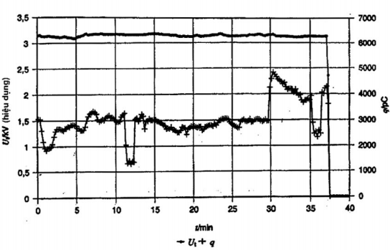
Hình C.1 - Khả năng chịu phóng điện cục bộ của lớp mạ; điện áp thử nghiệm không đổi U_{t} (f = 50 Hz) [12]
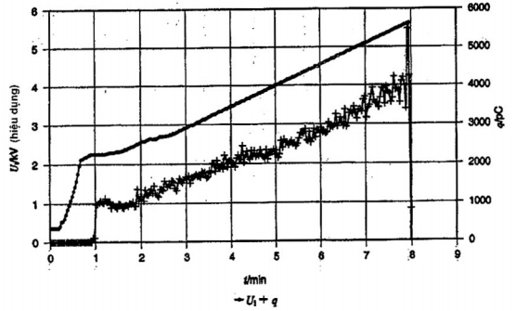
Hình C.2 - Khả năng chịu phóng điện cục bộ của lớp mạ; điện áp thử nghiệm tăng tuyến tính U_{t} (f = 50 Hz) [12]
Trên Hình C.2, mẫu thử nghiệm chịu ứng suất bởi điện áp thử nghiệm tần số công nghiệp tăng xấp xỉ tuyến tính U_{t}, với tốc độ tăng ban đầu xấp xỉ 4 kV mỗi min. Khởi phát phóng điện cục bộ ở 2,2 kV (hiệu dụng) có thể thấy một cách rõ ràng. Điển hình cho những mẫu thử này là sự xuất hiện ngay lập tức cường độ phóng điện cục bộ rất lớn. Cường độ phóng điện cục bộ và tốc độ xung phóng điện cục bộ xấp xỉ tỷ lệ thuận với giá trị của điện áp thử nghiệm. Mẫu thử có thể chịu được ứng suất cao hơn nhiều này chỉ trong khoảng 7 min. Ví dụ này cho thấy rõ ràng rằng, thậm chí đối với điện áp tần số công nghiệp, phóng điện cục bộ có thể có tiềm năng phá hủy cao trong một khoảng thời gian tương đối ngắn.
Ngoài ra trong ứng dụng thực tế, cần phải xem xét riêng, tất cả các ứng suất và ảnh hưởng gây tổn hại của chúng mà xảy ra trong suốt tuổi thọ của thiết bị được tích lũy lại. Ứng suất điện, nhiệt và cả cơ học được xếp chồng theo nguyên tắc đã biết trước đây. Việc mô phỏng những ảnh hưởng dài hạn thông qua các thử nghiệm thời gian ngắn thích hợp là một nhiệm vụ khó khăn. Chỉ có thể đạt được điều này thông qua sự kết hợp của các thử nghiệm điện và ổn định thích hợp của mẫu thử nghiệm. Đối với các phương pháp ổn định thích hợp, xem 4.1.2.1 của Phần 1.
Các ứng suất này ảnh hưởng đến sự xuất hiện của phóng điện cục bộ [14] và ảnh hưởng tổn hại của chúng kết hợp với tăng nhiệt điện môi gây ra một sự giảm mạnh của cường độ điện trường đánh thủng [15]. Điều này đảm bảo rằng, như đã được chứng minh bằng thử nghiệm gia tốc thời gian [16], ảnh hưởng tổn hại do phóng điện đánh thủng tăng lên theo tần số của điện áp.
Gia tốc thời gian chính xác nhất có thể được thực hiện cho ứng suất nhiệt thuần túy (luật Arrhenius [17]). Tuy nhiên thậm chí điều này chỉ có thể được mô phỏng nếu nó gây ra lão hóa hóa học (oxy hóa). Tuy nhiên nếu cơ chế hỏng thay đổi (ví dụ mềm/chảy trong quá trình tăng nhiệt mạnh) trong khi ứng suất được gia tốc, phương pháp gia tốc thời gian không còn được chấp nhận nữa. Trong trường hợp ứng suất nhiệt, điều này có thể dễ dàng đoán trước và tránh được. Tuy nhiên, khi đặt ứng suất điện tăng để đạt được gia tốc thời gian, sự thay đổi cơ chế hỏng thường hay xảy ra [18].
Hai cơ chế hỏng cách điện rắn thường có liên quan. Một cơ chế hỏng là kết quả của tổn thất điện môi ở ứng suất điện cao. Sự tăng nhiệt có thể xảy ra, có thể dẫn đến sự không ổn định nhiệt và đánh thủng về nhiệt. Điều này thường xảy ra trong vài phút và có thể dễ dàng kiểm tra. Ngoài ra, cách điện rắn có thể có khe hở khí hoặc khoảng không, cả hai đều được tạo ra bởi các lớp khác nhau của cách điện, mặt tiếp xúc giữa các phần cách điện và phần dẫn điện, hoặc bởi chế tạo không hoàn hảo vật liệu cách điện. Trong những khe hở nhỏ như vậy, phóng điện cục bộ thường gây hỏng cách điện rắn thậm chí nếu ứng suất điện môi đủ nhỏ để không gây ra đánh thủng về nhiệt.
P_{ν} = 2πfU²C tan δ | (C.1)
trong đó
P_{ν} là công suất tiêu hao;
f là tần số của điện áp;
U là giá trị hiệu dụng của điện áp đi qua cách điện rắn;
C là điện dung của tổ hợp cách điện;
tan δ là hệ số tổn thất điện môi của vật liệu cách điện.
Do sự phụ thuộc của hệ số tổn thất tan δ vào tần số, ảnh hưởng của tần số lên tổn thất điện môi có thể thấp hơn hoặc cao hơn kỳ vọng từ sự phụ thuộc tuyến tính biểu kiến. Điều này có thể dẫn đến khả năng đánh thủng về nhiệt cao và làm giảm khả năng chịu thử của điện môi trong thời gian ngắn.
Dường như không thể mô phỏng ảnh hưởng của ứng suất tần số cao lên cách điện rắn. Vì vậy sự xuất hiện của ứng suất ở mức cao như vậy nói chung sẽ đòi hỏi thử nghiệm cách điện rắn với điện áp tần số cao. Các kết quả thí nghiệm sau đây phải đưa ra một số thông tin về các giá trị của cường độ điện trường mà thể hiện ứng suất cao ở một tần số đặc biệt vì thế sẽ đòi hỏi thử nghiệm với điện áp tần số cao.
C.2. Kết quả thí nghiệm
Đặc tính đánh thủng tần số cao được nghiên cứu trên các vật liệu cách điện khác nhau [15]. Các kết quả quan trọng nhất được thể hiện trên Hình C.3. Đối với tần số 1 MHz, cường độ trường đánh thủng thời gian ngắn E_{b} chỉ là 10 % của giá trị tần số công nghiệp. Cường độ trường đánh thủng dường như không đạt đến giới hạn dưới ngay cả khi ở các tần số cao cỡ 100 MHz.
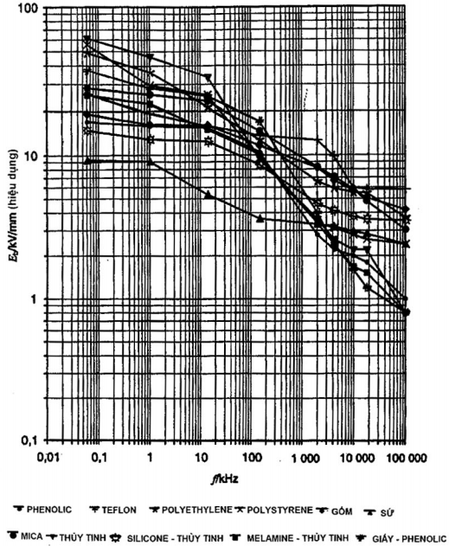
Hình C.3- Phóng điện đánh thủng ở tần số cao, cách điện rắn; d = 0,75 mm [15]
Độ bền điện môi của cách điện rắn nối chung, và đặc biệt ở điện áp tần số cao, bị giảm thêm bởi ảnh hưởng của độ ẩm và nhiệt độ.
Ảnh hưởng của bảo quản thời gian dài trong điều kiện ẩm cao đối với cường độ trường phóng điện đánh thủng của cách điện rắn ở điện áp tần số cao được thể hiện trên Hình C.4 [19]. Sự sụt giảm cường độ trường phóng điện đánh thủng của phenolic có chứa mica là cực kỳ cao. Điều này đã là một vấn đề đáng kể ở tần số công nghiệp, nhưng còn trầm trọng hơn với tần số cao hơn. Biểu hiện yếu kém của phenolic chứa mica là bởi khả năng hút nước tương đối cao của nó, mà được biết vào khoảng 1 % khối lượng trong các điều kiện như vậy.
Trong cùng điều kiện, độ hút nước của silicon-thủy tinh dát mỏng chỉ vào khoảng 0,3 % khối lượng.
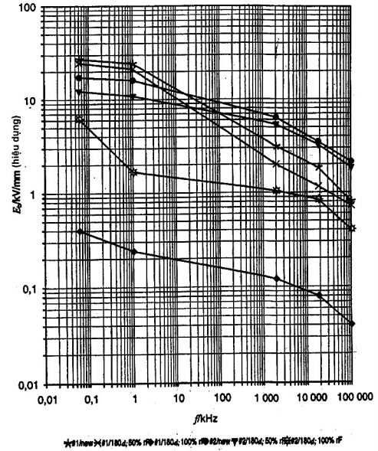
Hình C.4 - Phóng điện đánh thủng ở tần số cao, cách điện rắn, ảnh hưởng của độ ẩm; ổn định ở 50 ºC; #1: phenolic chứa mica, d = 0,75 mm; #2: silicon-thủy tinh dát mỏng, d = 1,5 mm [19]
Cường độ trường phóng điện đánh thủng của cách điện rắn là một hàm theo chiều dày vật liệu, và một lớp màng rất mỏng có thể có một cường độ trường phóng điện đánh thủng mà độ lớn có thể cao hơn một cấp so với giá trị của mẫu thử nghiệm có chiều dày 0,75 mm. Điều này được chứng minh trên Hình C.5 [20]. Tuy nhiên với tần số tăng, cũng có một sự giảm mạnh các giá trị. Ở 1 MHz, các giá trị phóng điện đánh thủng chỉ xấp xỉ 10 % các giá trị ở 50 Hz. Sự sụt giảm này tương đương với sự sụt giảm của mẫu thử có chiều dày xấp xỉ 1 mm. Vì vậy, bất kỳ việc xác định kích thước nào theo chiều dày của cách điện rắn phải được tính đến sự phụ thuộc này của cường độ trường phóng điện đánh thủng theo chiều dày của cách điện.
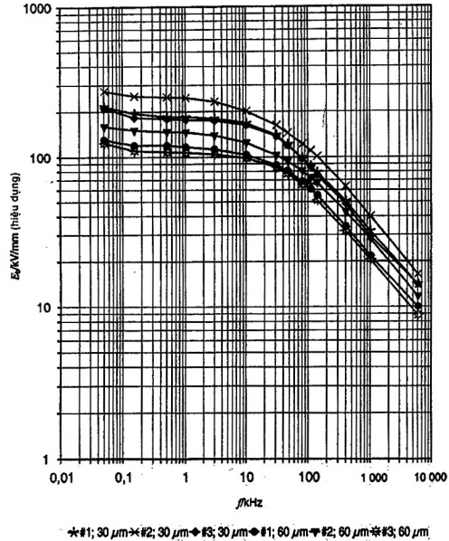
Hình C.5 - Phóng điện đánh thủng ở tần số cao, lớp màng cách điện; #1: xenlulo-acetobutyrate; #2: polycacbonate; #3: xenlulo-triaxetat [20]
Ảnh hưởng của nhiệt độ lên điện áp đánh thủng có thể nhìn thấy trên Hình C.6 [20]. Vì vậy nhiệt độ là yếu tố ảnh hưởng quan trọng, mà phải tính đến để xác định kích thước và thử nghiệm.
Các kết quả chi tiết liên quan đến đặc tính phóng điện cục bộ ở điện áp tần số cao là khả dụng đối với các tần số đến vài kHz [16] và [21]. Trong dải này, thời gian đến khi hỏng gây ra bởi phóng điện cục bộ tỷ lệ nghịch với tần số. Mối quan hệ này được sử dụng cho thử nghiệm gia tốc. Vì thế, đặc biệt ở các tần số cao hơn của điện áp, không kỳ vọng tuổi thọ hợp lý của cách điện rắn khi xảy ra phóng điện cục bộ.
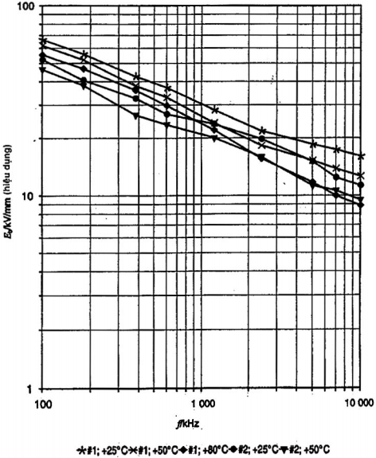
Hình C.6 - Phóng điện đánh thủng ở tần số cao, lớp màng cách điện; #1: Polystyrene, d = 80 μm; #2: Polyethylene, d = 50 μm [20]

Phụ lục D
(quy định)
Thử nghiệm cách điện ở điện áp tần số cao
D.1. Nguồn điện áp thử nghiệm
Đối với loại thử nghiệm điện áp cao bất kỳ ở tần số cao hơn nhiều so với tần số công nghiệp, sự thích hợp của nguồn điện áp thử nghiệm thích hợp với tần số điều chỉnh được là một câu hỏi cơ bản.
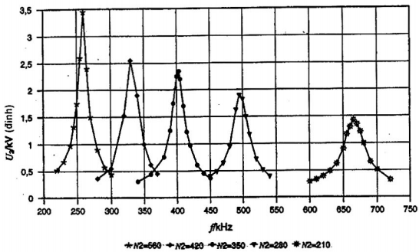
Hình D.1 - Máy biến áp cộng hưởng tần số cao; ảnh hưởng của số vòng dây của cuộn thứ cấp N₂ lên điện áp đầu ra U₂; N₁ = 20; N₂ = 210/280/350/420/560 [22]
Máy biến áp cộng hưởng tần số cao có thể được sử dụng kết hợp với máy phát điện điện áp thấp tần số cao [22]. Vấn đề với kỹ thuật này được chứng minh bằng ví dụ thể hiện trên Hình D.1. Để nhận được tần số cộng hưởng cao, số vòng của cuộn dây thứ cấp của máy biến áp phải giảm xuống như thể hiện trên Hình D.1. Vì vậy, điện áp đầu ra khả dụng cũng sẽ giảm.
Để bao gồm toàn bộ dải tần số, đòi hỏi vài máy biến áp cộng hưởng. Ngoài ra, vấn đề của nguồn điện áp thử nghiệm như vậy là phản ứng mạnh giữa trở kháng của mẫu thử nghiệm và tần số và độ lớn của điện áp thử nghiệm.
Một cách khác, có thể sử dụng máy tạo dao động công suất cao tần số cao (máy phát) làm nguồn điện áp thử nghiệm. Điều này cung cấp các tần số cao hơn kết hợp với nhiều đầu ra công suất [5], [6] và [20]. Một ví dụ được thể hiện trên Hình D.2. Điện áp đầu ra của nguồn này xấp xỉ 4 kV giá trị đỉnh với tần số lớn nhất là 5 MHz (xem Bảng 5).
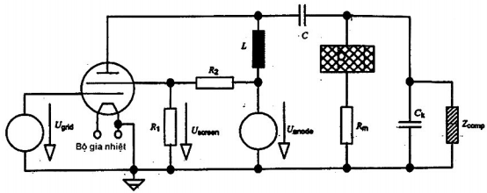
Hình D.2 - Mạch dao động công suất cao tần số cao [5] và [6]
Khả năng của nguồn điện áp thử nghiệm để cung cấp tải điện dung lớn là một trong những vấn đề quan trọng nhất trong việc lựa chọn nguồn điện áp thử nghiệm. Vì điện dung ghép phóng điện cục bộ cần lớn hơn điện dung của mẫu thử nghiệm, tụ ghép nối sẽ thường xác định tải điện dung.
Bảng 5 thể hiện một số dữ liệu điển hình đối với nguồn điện áp thử nghiệm công suất lớn được sử dụng trong [5] và [6]. Điện áp đầu ra được phát ra bởi một đèn bốn cực chân không mà được cấp điện bởi nguồn điện áp cao công suất lớn (4 kV, 400 mA). Mạch cộng hưởng nối tiếp, mà được hình thành bởi điện cảm anot biến thiên và điện dung tải tổng được cộng hưởng với tần số sử dụng. Cả điện áp thử nghiệm lớn nhất và điện dung tải lớn nhất (chủ yếu là điện dung ghép phóng điện cục bộ) được cho trong Bảng D.1. Méo hài tổng của nguồn điện áp thử nghiệm này nhỏ hơn 2 % do cộng hưởng.
Bảng D.1 - Dữ liệu của nguồn điện áp thử nghiệm [5] và [6]
Tần số | Điện dung ghép | Điện áp thử nghiệm lớn nhất | Dòng điện thử nghiệm yêu cầu
100 kHz | 1 100 pF | 2,7 kV | 1,9 A
200 kHz | 1 100 pF | 4,0 kV | 5,5 A
500 kHz | 450 pF | 3,4 kV | 4,8 A
1 MHz | 520 pF | 2,7 kV | 8,8 A
3 MHz | 320 pF | 1,0 kV | 6,0 A
D.2. Thử nghiệm phóng điện cục bộ tần số cao
D.2.1. Thiết bị thử nghiệm
Bắt gặp một số vấn đề bổ sung, nếu yêu cầu các thử nghiệm phóng điện cục bộ ở điện áp tần số cao [5] và [6], vì không có thiết bị đo phóng điện cục bộ tiêu chuẩn nào được sử dụng. Tuy nhiên, nói chung một máy hiện sóng có nhớ kỹ thuật số kết hợp với các phương pháp triệt điện áp thử nghiệm tần số cao sẽ là thích hợp.
Nhiều phép đo phóng điện cục bộ với điện áp thử nghiệm tần số cao được thực hiện với mạch điện thử nghiệm thể hiện trên Hình D.3 [24]. Sự phát hiện phóng điện cục bộ được thực hiện bởi sự tích phân số bằng một máy hiện sóng có nhớ kỹ thuật số với tỷ lệ lấy mẫu cao.
Mạch điện trên Hình D.3 dựa trên máy biến áp cộng hưởng tần số cao (2) mà được cấp điện bởi bộ khuếch đại tần số cao (1) [22]. Một sự lựa chọn khác có thể là sử dụng máy tạo dao động tần số cao được hoạt động cộng hưởng, như thể hiện trên Hình D.2. Điều này cho phép sinh ra các tần số cao hơn đáng kể [5] và [6] trong khi vẫn giữ được độ méo hài thấp, được mong muốn để dễ dàng loại bỏ điện áp thử nghiệm trong phép đo phóng điện cục bộ.
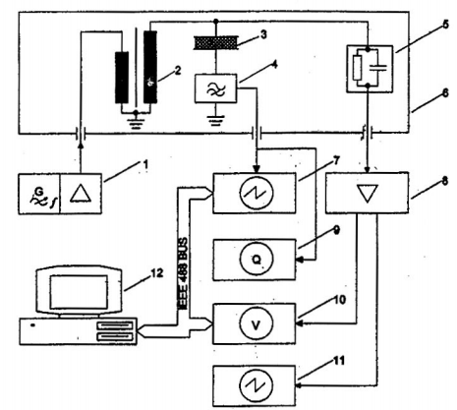
CHÚ DẪN:
1 bộ khuếch đại và máy phát tần số cao
2 máy biến áp cộng hưởng tần số cao
3 mẫu thử nghiệm
4 bộ lọc chặn dải
5 đầu dò điện áp cao
6 buồng chống nhiễu
7 máy hiện sóng có nhớ kỹ thuật số tốc độ cao
8 bộ khuếch đại khử ghép
9 thiết bị đo phóng điện cục bộ (băng tần hẹp, chỉ dùng để giám sát)
10 vôn mét kỹ thuật số
11 máy hiện sóng kỹ thuật tương tự
12 máy tính điều khiển
Hình D.3 - Mạch điện thử nghiệm phóng điện cục bộ cho thử nghiệm điện áp tần số cao [22]
D.2.2. Mạch điện thử nghiệm
D.2.2.1. Lưu ý chung
Phép đo phóng điện cục bộ được thực hiện thông qua việc phát hiện dòng phóng điện cục bộ. Với mục đích này, một trở kháng đo R_{m} được mắc nối tiếp với mẫu thử nghiệm. Điện áp rơi trên trở kháng này được đặt vào bộ lọc chặn dải bậc 3 đến một kênh của máy hiện sóng có nhớ kỹ thuật số với độ rộng băng tần cao (ít nhất 100 MHz) để cùng với mạch điện thử nghiệm bao gồm các phần từ tập trung, có thể đạt được độ rộng băng tần tổng 60 MHz. Một bộ lọc chặn dải loại bỏ sụt áp gây ra bởi dòng điện điện dung cấp cho mẫu thử nghiệm. Bằng kỹ thuật này, có thể đạt được độ nhạy phóng điện cục bộ 5 pC.
Điện áp thử nghiệm tần số cao được đo bằng vôn mét tần số cao và được giám sát trên kênh thứ hai của máy hiện sóng có nhớ kỹ thuật số. Vì mẫu thử nghiệm không nhìn thấy được trong nhiều trường hợp (tủ khí hậu), cần sử dụng máy quay để phát hiện bất kỳ sự phóng điện bên ngoài hoặc phóng điện bề mặt nào. Mạch điện thử nghiệm được điều khiển bằng một máy tính thông qua IEEE 488-Bus. Bố trí sơ đồ mạch của mạch điện thử nghiệm được thể hiện trên Hình D.4 [5] và [6].
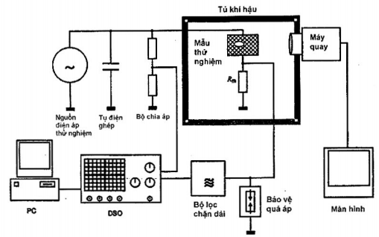
Hình D.4 - Sơ đồ mạch điện thử nghiệm [5] và [6]
Đối với mẫu thử nghiệm trong suốt, máy quay còn cho phép phát hiện bằng mắt về phóng điện cục bộ. Tuy nhiên nói chung, điều này không thể thay thế cho các phép đo điện, vì độ nhạy của kỹ thuật này thậm chí ở điện áp tần số cao là thấp hơn nhiều. Việc sử dụng một ống nhân quang (PMT) để phát hiện bức xạ ánh sáng từ một mẫu thử nghiệm trong suốt có thể dẫn đến độ nhạy phát hiện phóng điện cục bộ xuất sắc, nhưng không thể hiệu chuẩn độ lớn phóng điện cục bộ. Tuy nhiên, việc sử dụng một ống nhân quang để khởi động máy hiện sóng có thể dẫn đến việc tăng mạnh khả năng phát hiện phóng điện cục bộ vi máy hiện sóng có thể thường được khởi động theo cách này thấp hơn tạp điện.
D.2.2.2. Độ rộng băng tần yêu cầu của mạch điện thử nghiệm
Trong đánh giá sau đây. mạch điện thử nghiệm có đặc tính truyền lọc thông thấp bậc 1 (đặc tính PT₁) dẫn đến tần số cắt dưới bằng không và tần số cắt trên (3 dB) f_{c} bằng với độ rộng băng tần.
Những lưu ý liên quan đến ảnh hưởng của các điểm cộng hưởng có thể có của tần số cắt dưới của mạch điện thử nghiệm được mô tả trong D.2.2.3.
D.2.2.2.1. Độ rộng băng tần nhỏ nhất đối với độ phân giải xung phóng điện cục bộ
Đối với điện áp thử nghiệm tần số cao, tần số lặp xung cao của các xung phóng điện cục bộ phải được kỳ vọng. Bởi vậy, độ phân giải xung phóng điện cục bộ phải đủ để tránh các xung chồng lấn. Vì lí do này, chỉ có thể sử dụng thiết bị đo “băng tần rộng” [23]. Vì vậy, việc phát hiện phóng điện cục bộ thường được thực hiện bằng cách sử dụng một máy hiện sóng băng tần rộng.
Rất khó để chỉ rõ một giá trị nào đó đối với băng tần yêu cầu của mạch điện thử nghiệm. Ví dụ với tần số điện áp thử nghiệm 100 kHz, các tần số xung phóng điện cục bộ đến 1 MHz phải được quan sát thấy trong các khe hở điểm - mặt phẳng. Đối với dây xoắn kép [25], trong đó phóng điện cục bộ có thể xảy ra đồng thời ở nhiều điểm, nên phải quan sát thấy tần số xung phóng điện cục bộ vượt quá 10 MHz.
Độ rộng băng tần nhỏ nhất của mạch đo phóng điện cục bộ phải bằng hoặc lớn hơn tần số xung phóng điện cục bộ để tránh các xung chồng lấn. Đây là yêu cầu tối thiểu mà không tạo ra một sự tái lập dạng sóng của xung phóng điện cục bộ.
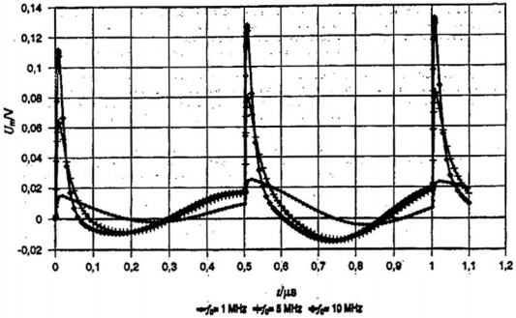
Hình D.5 - Đáp ứng xung phóng điện cục bộ đối với tần số xung phóng điện cục bộ giả định 2 MHz đối với các tần số cắt trên f_{c} khác nhau của mạch điện thử nghiệm; điều này bao gồm một bộ lọc chặn dải bậc 3 với f_{centre} = 1 MHz [5] và [6]
Tần số cắt trên của mạch điện thử nghiệm f_{c} bằng năm lần tần số xung phóng điện cục bộ thường là đủ. Điều kiện này cùng với các ví dụ khác của các tần số cắt trên không đủ được thể hiện trên Hình D.5 đối với tần số xung phóng điện cục bộ giả định 2 MHz. Để đơn giản, giả định rằng chỉ xảy ra các xung phóng điện cục bộ dương.
Tỷ lệ này còn cung cấp độ rộng băng tần đủ xung quanh tần số kích thích của bộ lọc chặn dải cho độ nhạy phát hiện phóng điện cục bộ tốt. Ví dụ thể hiện trên Hình D.5 dựa trên việc sử dụng bộ lọc chặn dải bậc 3 với f_{centre} = 1 MHz.
D.2.2.2.2. Độ rộng băng tần nhỏ nhất đối với phân tích xung phóng điện cục bộ
Để phân tích nguồn tín hiệu phóng điện cục bộ và để thực hiện một số phân tích hình dạng và kích thước của các khoảng trống mà là nguồn gốc của phóng điện cục bộ, đòi hỏi các độ rộng băng tần lớn hơn nhiều. Trong trường hợp phóng điện cục bộ kiểu Streamer với thời gian tăng vào khoảng ≤ 1 ns [26], đòi hỏi một độ rộng băng tần cỡ khoảng 1 GHz để đáp ứng xung chính xác.
Các băng tần rộng như vậy thường có thể chỉ được cung cấp bằng các mạch điện thử nghiệm đồng trục, tức là, trong phòng thí nghiệm [26] và [27]. Với các phần tử tập trung, một độ rộng băng lần cỡ khoảng 50 MHz có thể đạt được một cách dễ dàng. Vì vậy, một xung phóng điện cục bộ có thời gian tăng rất ngắn có thể được tái lập với thời gian tăng xấp xỉ 7 ns. Điều này vẫn là đủ để phân biệt giữa các xung phóng điện cục bộ kiểu Streamer (thời gian tăng điển hình 1 ns) và các xung phóng điện cục bộ kiểu Townsend (thời gian tăng điển hình 20 ns) [26].
D.2.2.3. Xác định kích thước mạch điện thử nghiệm
Việc xác định kích thước đúng phải tránh chồng lấn các xung phóng điện cục bộ và cần cho phép một số phân tích về dạng sóng của xung phóng điện cục bộ.
D.2.2.3.1. Phân tích mạch điện thử nghiệm phóng điện cục bộ
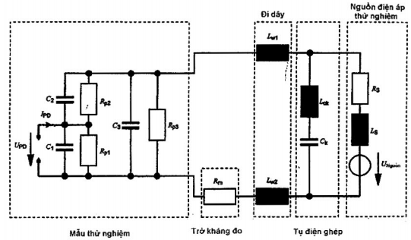
Hình D.6 - Mạch tương đương của mạch điện thử nghiệm phóng điện cục bộ có các phần tử tập trung [5]
Mạch điện đồng trục chỉ được sử dụng ở các thí nghiệm trong phòng thí nghiệm và không được xem xét trong phạm vi này. Mạch điện thử nghiệm bao gồm các phần tử tập trung (mạch RLC) có thể được mô tả bằng mạch tương đương thể hiện trên Hình D.6 [5].
Nói chung, không thể bỏ qua các linh kiện cảm kháng (điện cảm dây L_{w}, điện cảm của nguồn L_{s} và của tụ ghép nối L_{Ck}) của mạch điện thử nghiệm phóng điện cục bộ. Cùng với các linh kiện điện dung (tụ ghép nối C_{k}, điện dung của mẫu thử nghiệm C₃), các điểm cộng hưởng trong đặc tính truyền của mạch điện thử nghiệm phóng điện cục bộ có thể xảy ra mà sẽ ảnh hưởng lớn đến sự tái lập của các xung phóng điện cục bộ. Vì vậy, đòi hỏi đáp ứng xấp xỉ không tuần hoàn của mạch điện thử nghiệm, và tần số cắt trên f_{c} cần cao nhất có thể.
D.2.2.3.2. Nguồn áp phóng điện cục bộ so với nguồn dòng phóng điện cục bộ
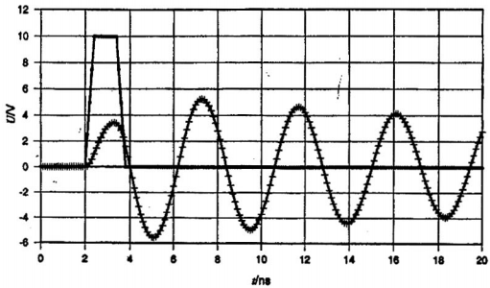
Hình D.7a - Nguồn áp xung phóng điện cục bộ
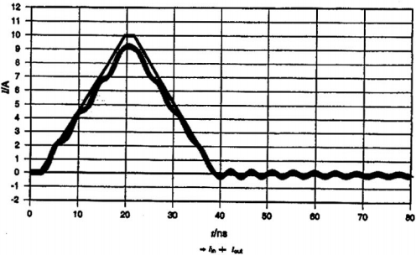
Hình D.7b - Nguồn dòng xung phóng điện cục bộ
Hình D.7 - Đặc tính truyền của mạch điện thử nghiệm phóng điện cục bộ khi sử dụng nguồn áp xung phóng điện cục bộ so với nguồn dòng xung phóng điện cục bộ [5]
Mô hình thích hợp nhất cho nguồn xung phóng điện cục bộ dường như là nguồn dòng. Mặt khác trong tiêu chuẩn thử nghiệm phóng điện cục bộ [23], nguồn áp được sử dụng để hiệu chuẩn mạch điện thử nghiệm. Có thể thấy rằng đặc tính truyền của mạch điện thử nghiệm phóng điện cục bộ phụ thuộc vào dạng nguồn xung phóng điện cục bộ được sử dụng để hiệu chuẩn.
Trên Hình D.7a, nguồn áp phóng điện cục bộ được sử dụng, mà không cho phép tái lập đúng tín hiệu phóng điện cục bộ. Nếu trong cùng một mạch điện thử nghiệm, sử dụng nguồn dòng xung phóng điện cục bộ (Hình D.7b), thì đặc tính truyền là thích hợp. Chi tiết hơn về đặc tính truyền của mạch điện thử nghiệm có thể có trong [5].
Trong điều dưới đây, chỉ có nguồn dòng xung phóng điện cục bộ được xem xét để cung cấp đặc tính truyền thích hợp. Tất nhiên điều này không giải quyết được xung đột khí hiệu chuẩn mạch điện thử nghiệm xung phóng điện cục bộ bằng cách sử dụng nguồn áp xung tiêu chuẩn [23].
D.2.2.3.3. Phân tích mạch điện thử nghiệm phóng điện cục bộ
Đặc tính truyền của mạch điện thử nghiệm có thể được phân tích bằng cách sử dụng mạch tương đương thể hiện trên Hình D.6. Điều này có thể được thực hiện bằng cách phân tích mạng hoặc mô phỏng mạch điện sử dụng phần mềm thích hợp [28].
D.2.2.3.3.1. Phân tích mạng
Thực hiện phân tích nguồn dòng xung phóng điện cục bộ sử dụng mạch tương đương điện dung của mẫu thử nghiệm (Hình D.6). So với các điện cảm khác, L_{s} có thể được bỏ qua trong tính toán tần số cộng hưởng nối tiếp. L_{W1} và L_{W2} được thêm vào L_{W}. Cùng với L_{Ck}, khi tụ ghép nối có tính cảm kháng không thấp hoặc đi dây đáng kể, có được tổng điện cảm L.
L = L_{W} + L_{Ck} | (D.1)
Do mối quan hệ
C₃ >> C₁ >> C₂ | (D.2)
điện dung của mẫu thử nghiệm có thể xấp xỉ với C₃. Vì vậy, điện dung hiệu dụng đối với nguồn dòng xung phóng điện cục bộ là
$$C=\frac{C_{3}C_{k}}{C_{3}+C_{k}}$$ | (D.3)
và tần số cộng hưởng:
$$f_{r}=\frac{1}{2π}\sqrt{\frac{1}{\text{LC}}}$$ | (D.4)
Trong thực tế, sự tắt dần của mạch cộng hưởng nối tiếp gây ra bởi riêng R_{m}. Hệ số tổn hao d được tính bằng
$$d=\frac{R_{m}}{\sqrt{L/C}}$$ | (D.5)
Đối với đáp ứng không tuần hoàn, hệ số tổn hao phải bằng:
d ≥ 2 | (D.6)
Vì vậy, điện cảm phải được giới hạn ở:
$$L≤\frac{R_{m}^{2}C}{4}$$ | (D.7)
Trong trường hợp này, tần số cắt trên f_{c} có thể tính xấp xỉ bằng cách giả định một mạch RC đơn giản:
$$f_{c}=\frac{1}{2{πR}_{m}C}$$ | (D.8)
Tần số cắt dưới bằng không.
D.2.2.3.3.2. Mô phỏng mạch điện
Có thể thực hiện phân tích mạch điện thử nghiệm chi tiết hơn bằng biện pháp mô phỏng mạch điện sử dụng mã thích hợp (PSPICE) [28]. Kỹ thuật này đã được sử dụng để đạt được các kết quả mô tả trong D.2.2.2.1. Hiện tại kỹ thuật này được áp dụng để đánh giá ảnh hưởng của cỡ tụ ghép nối lên đặc tính truyền của mạch điện thử nghiệm.
D.2.2.3.4. Ảnh hưởng của tụ ghép nối lên đặc tính truyền
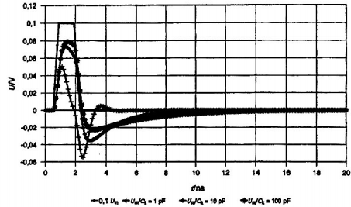
Hình D.8 - Tín hiệu đầu vào U_{in} và tín hiệu đo U_{m} phụ thuộc vào điện dung của tụ ghép nối C_{k} (điện dung của mẫu thử nghiệm C₃ = 10 pF) [5]
Ảnh hưởng của cỡ tụ ghép nối C_{k} lên đặc tính truyền của mạch điện thử nghiệm được chứng minh trên Hình D.8 [5] mà thể hiện rõ ràng rằng ảnh hưởng này là rất mạnh và rằng tụ ghép nối nhỏ so với điện dung của mẫu thử nghiệm C₃ là không thích hợp [29].
Tụ ghép nối nhỏ sẽ làm giảm tín hiệu đo, mà được tính đến khi hiệu chuẩn. Tuy nhiên, độ nhạy của mạch điện thử nghiệm phóng điện cục bộ cũng sẽ bị giảm. Một vấn đề khác là sự phân hóa của tín hiệu đo khi sử dụng các tụ ghép nối nhỏ. Từ Hình D.8, có thể thấy rằng điện dung nhỏ nhất vào cỡ C_{k} = C₃. Một cách ưu tiên, lấy C_{k} ≥ 10 x C₃.
Giá trị cần thiết cho điện dung ghép là giá trị lớn hơn giữa giá trị này và điện dung được yêu cầu cho đáp ứng không tuần hoàn của mạch điện thử nghiệm (xem D.2.2.3.3.1, Công thức (D.7)).
Không có giới hạn trên về mặt lí thuyết đối với cỡ của điện dung ghép. Trong thực tế, nó sẽ bị giới hạn bởi phản ứng mạnh lên nguồn điện áp thử nghiệm đặc biệt ở các tần số cao của điện áp thử nghiệm. Vấn đề đặc biệt này được mô tả trong [29]. Một số dữ liệu thực tế được cho trong Bảng D.1.
D.3. Ví dụ về kết quả thử nghiệm
Nhiều linh kiện cho thiết bị điện áp thấp được thử nghiệm bằng cách sử dụng điện áp thử nghiệm tần số cao. Hầu hết dữ liệu thuộc quyền sở hữu riêng. Một số kết quả chung được công bố gần đây [30] và được thể hiện một phần trong tiêu chuẩn này.
Đối với bộ ghép quang, có thể có sự giảm điện áp phóng điện cục bộ một cách đáng kể, như được thể hiện trên Hình D.9 [30]. Thậm chí còn phiền phức hơn là sự tăng mạnh cường độ phóng điện cục bộ cùng với sự tăng tần số của điện áp. Vì tần số lặp của xung phóng điện cục bộ sẽ tăng gần như tỷ lệ với tần số của điện áp, nên sẽ gây ra ứng suất cực cao lên cách điện.
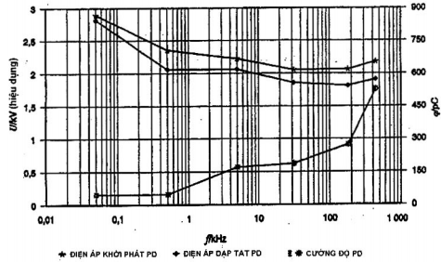
Hình D.9 - Thử nghiệm phóng điện cục bộ của bộ ghép quang ở điện áp tần số cao [30]
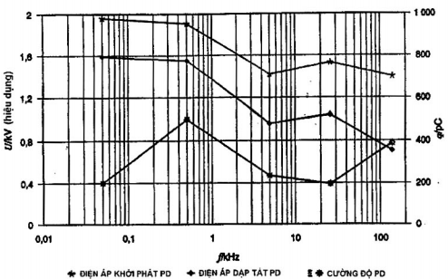
Hình D.10 - Thử nghiệm phóng điện cục bộ của máy biến áp xung; ảnh hưởng của tần số điện áp [30]
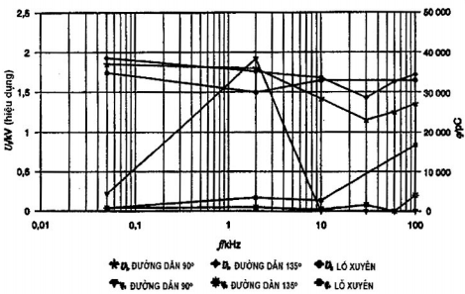
CHÚ DẪN:
d khe hở không khí
U_{i} điện áp khởi phát phóng điện cục bộ
Hình D.11 - Thử nghiệm phóng điện cục bộ của bảng mạch in được mạ; U_{i}, d= 0,2 mm [30]

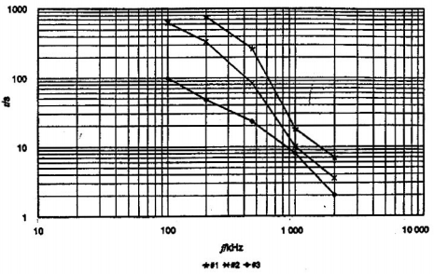
Hình D.12 - Tuổi thọ t của dây tráng men (cặp dây xoắn) ở điện áp tần số cao; ứng suất cao hơn 10 % so với điện áp khởi phát phóng điện cục bộ [31]
Đối với máy biến áp xung, tần số của điện áp là một yếu tố ảnh hưởng quan trọng. Bằng cách tăng tần số cao hơn tần số công nghiệp, đặc tính phóng điện cục bộ giảm đáng kể. Như thể hiện trên Hình D.10 [30], điện áp dập tắt phóng điện cục bộ bị giảm xuống. Cường độ phóng điện cục bộ không đặc biệt cao, nhưng tần số lặp của xung phóng điện cục bộ tăng tỷ lệ với tần số thử nghiệm, mà dẫn đến làm tăng tiềm năng suy giảm.
Đối với bảng mạch in được mạ, đặc tính cách điện không bị ảnh hưởng quá nhiều bởi tần số của điện áp. Như thể hiện trên Hình D.11 [30] cho các mẫu dây dẫn khác nhau, điện áp khởi phát phóng điện cục bộ chỉ giảm nhẹ với tần số của điện áp. Tuy nhiên do cường độ phóng điện cục bộ cao và tần số cao, chỉ trông đợi một tuổi thọ rất ngắn nếu xảy ra phóng điện cục bộ. Bởi vậy thậm chí thử nghiệm phóng điện cục bộ, mà thường được coi là không phá hủy, vẫn có thể làm giảm phẩm chất của mẫu thử nghiệm rất mạnh.
Một số ý kiến về tuổi thọ t của lớp màng cách điện mỏng trong trường hợp phóng điện cục bộ dưới ứng suất điện áp tần số cao có thể nhận được từ Hình D.12 [31]. Mặc dù điện áp chỉ cao hơn 10 % so với điện áp khởi phát phóng điện cục bộ, tuổi thọ có thể vào khoảng vài phút hoặc ít hơn đo đó mẫu thử nghiệm này thậm chí không vượt qua được thử nghiệm điện áp cao trong 1 min với điện áp tần số cao.

Phụ lục E
(tham khảo)
Ứng suất cách điện với điện áp tần số cao không hình sin
E.1. Mục đích
Tiêu chuẩn này chỉ ra ảnh hưởng của điện áp tần số cao hình sin lên việc xác định kích thước và thử nghiệm cách điện. Trong nhiều trường hợp thực tế, ứng suất điện áp thực khác xa điện áp hình sin. Các xung tuần hoàn với dạng sóng thay đổi lớn có thể được thấy trong nhiều ứng dụng.
Trong trường hợp này, đòi hỏi phân tích sóng hài của dạng xung, và các tần số hình sin liên quan phải được xác định.
Sự xem xét sau đây không được tính đến ảnh hưởng của dạng sóng điện áp lên sự phân bố điện áp qua cách điện của cuộn dây.
E.2. Phân tích sóng hài
Trên Hình E.1 đến E.8, việc phân tích sóng hài của điện áp xung tuần hoàn được thực hiện. Trên Hình E.1 và E.2, dạng sóng chữ nhật đối xứng được phân tích chỉ với mục đích so sánh. Trên Hình E.3 và E.4, một trường hợp thực tế hơn được phân tích, mà được lấy từ Phần 1. Dạng sóng này đã được thể hiện trên Hình 4.
Trong cả hai trường hợp, theo Hình E.2 và E.4, phổ bị chiếm ưu thế bởi sóng cơ bản. Mối quan hệ giữa sóng hài cơ bản và sóng hài bậc 3 quan trọng nhất không bị thay đổi nhiều bởi sự quá điều chỉnh.
Điều này cũng đúng, nếu theo Hình E.5 và E.6, giả định một dạng sóng có dao động với quá điều chỉnh tương tự như trên Hình E.3. Trong trường hợp này, sóng hài bậc 3 thậm chí bị giảm, nhưng do dao động 1 MHz, sóng hài bậc 9 và bậc 11 tăng lên một cách đáng kể.
Ngay cả khi sự quá điều chỉnh được giảm mạnh, như được thể hiện trên Hình E.7 và E.8, thì nguyên tắc là giống nhau. Cần lưu ý rằng ví dụ này rất ít gặp trong trường hợp thực tế.
Phổ bị chiếm ưu thế bởi sóng cơ bản. Mối quan hệ giữa sóng hài cơ bản và sóng hài bậc 3 quan trọng nhất không bị thay đổi nhiều do quá điều chỉnh. Vì vậy, dường như có thể thiết kế và thử nghiệm cách điện rắn cho tần số cơ bản của điện áp xung. Ngoài ra, giá trị đỉnh của điện áp không hình sin được tính đến bằng cách điều chỉnh biên độ của sóng cơ bản đến giá trị đỉnh này.
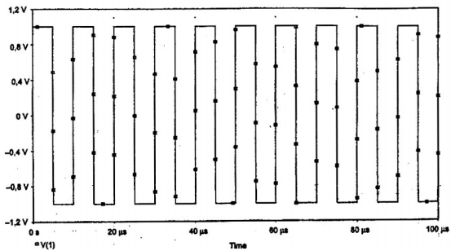
Hình E.1 - Điện áp xung tuần hoàn, dạng sóng chữ nhật
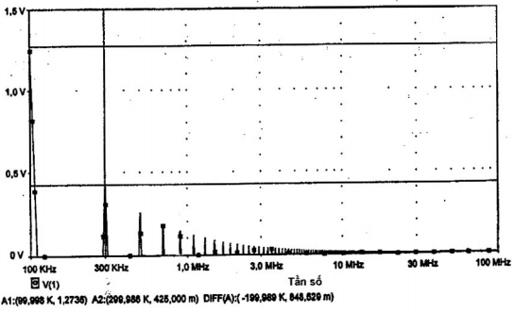
Hình E.2 - Điện áp xung tuần hoàn, dạng sóng chữ nhật, phổ
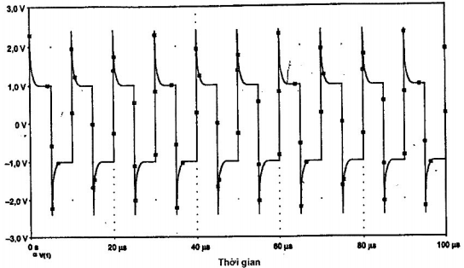
Hình E.3 - Điện áp xung tuần hoàn, dạng sóng chữ nhật với quá điều chỉnh
(xem Hình 4)
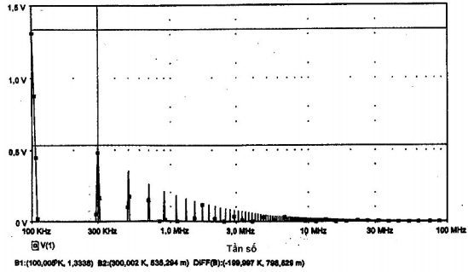
Hình E.4 - Điện áp xung tuần hoàn, dạng sóng chữ nhật với quá điều chỉnh, phổ
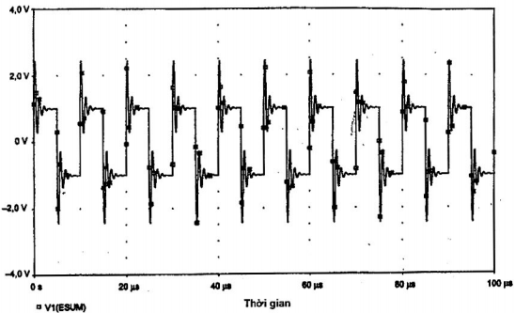
Hình E.5 - Điện áp xung tuần hoàn, dạng sóng chữ nhật có dao động (1 MHz)
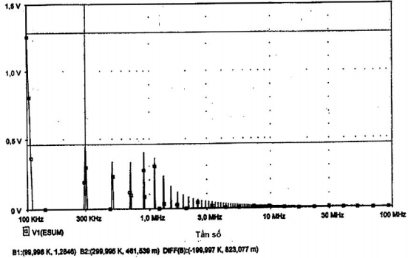
Hình E.6 - Điện áp xung tuần hoàn, dạng sóng chữ nhật có dao động (1 MHz), phổ
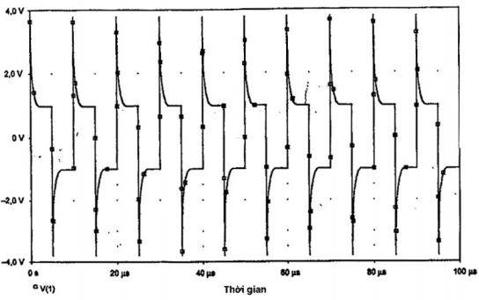
Hình E.7 - Điện áp xung tuần hoàn, dạng sóng chữ nhật với quá điều chỉnh cao
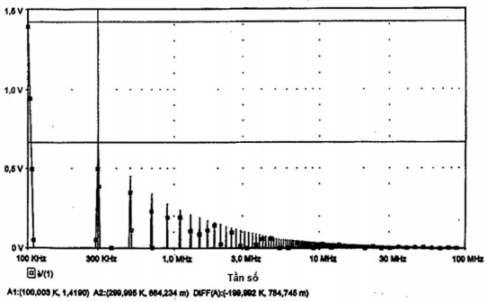
Hình E.8 - Điện áp xung tuần hoàn, dạng sóng chữ nhật với quá điều chỉnh cao, phổ

Phụ lục F
(tham khảo)
Sơ đồ xác định kích thước
Lưu đồ sau đây thể hiện mối quan hệ giữa các hệ số ảnh hưởng đến việc xác định kích thước khe hở không khí và chiều dài đường rò của phối hợp cách điện. Sơ đồ nêu rõ các yếu tố chính và không nhằm thay thế sự xem xét tổng thể của các điều liên quan. Đặc biệt, các lưu đồ này không tính đến tình huống trường đồng nhất (các giá trị trong trường hợp B), xác định kích thước chính xác hơn về khe hở không khí cho các tần số nằm giữa f_{crit} và f_{min} và xác định kích thước cách điện rắn để tránh thử nghiệm với điện áp tần số cao.
Cần lưu ý rằng các quy trình xác định kích thước cho khe hở không khí và chiều dài đường rò là độc lập. Vì vậy, khi khe hở không khí và chiều dài đường rò trùng khớp trên cùng một bề mặt cách điện, thì sẽ sử dụng khe hở không khí hoặc chiều dài đường rò lớn hơn.
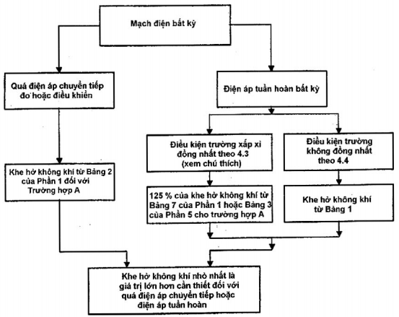
Hình F.1 - Sơ đồ xác định kích thước khe hở không khí
CHÚ THÍCH: Đối với tần số vượt quá 30 kHz, trường xấp xỉ đồng nhất được coi như tồn tại khi bán kính cong của phần dẫn điện bằng hoặc lớn hơn 20 % khe hở không khí. Bán kính cong cần thiết có thể chỉ được định rõ ở cuối quá trình xác định kích thước.
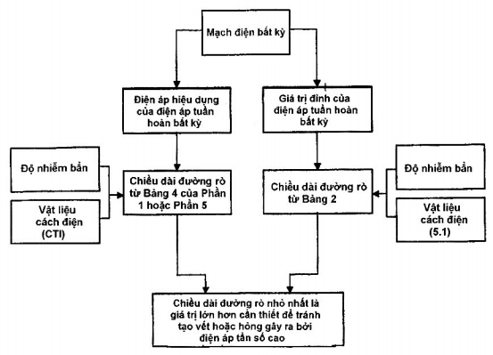
Hình F.2 - Sơ đồ xác định kích thước chiều dài đường rò
Đối với xác định kích thước cách điện tăng cường, các yêu cầu bổ sung cần được đáp ứng theo Phần 1.

THƯ MỤC TÀI LIỆU THAM KHẢO
[1] B. Ganger: “Electrical breakdown of gases”, Springer Verlag, Berlin/Gottingen/Heidelberg 1953, pp. 422-450.
[2] W.Boeck, W. Pfeiffer: “Conduction and Breakdown in Gases” in Vol. 4 of the “Encyclopedia of Electrical and Electronics Engineering” John Wiley, New York, 2000.
[3] F. Muller: “Electrical breakdown of air at very high frequency”, Archiv fur Elektrotechnik, Vol. 28, pp. 341-348, 1934.
[4] H. Lassen: “Frequency dependence of the breakdown voltage in air”. Archiv fur Elektrotechnik, Vol. 25, pp. 322-332, 1931.
[5] R. Plessow: “Requirements and possibilities of PD measuring techniques at high-frequency voltage, Application for clearances and creepage distances”, Dissertation, TU Darmstadt, 1997
[6] M. Paede, W. Pfeiffer: “Investigation of the insulation characteristics of clearances and creepage distances for high-frequency voltage stress”, Final Report to the German Research Foundation, 1999.
[7] ISO 7864: Sterile hypodermic needles for single use, 1993.
[8] W. Pfeiffer, R. Plessow, N. Kolev, P. Darjanov, D.Darjanova: “About the dimensioning of a needle plane electrode arrangement for comparative investigations of partial discharges in air”, Electrical Insulation Conference and Electrical Manufacturing & Coil Winding Conference, 1997, pp. 301-307.
[9] F. Uhlemann: “Evaluation of new dimensioning criteria for creepage distances in low-voltage equipment”, Dissertation, TH Darmstadt, 1990.
[10] A. Roth: High-voltage engineering, Springer Verlag, Wien 1959.
[11] T. Tanaka: “Internal partial discharge and material degradation", IEEE Transactions on Electrical Insulation, Vol. 21 (1986), pp. 899-905.
[12] H. Koch, W. Pfeiffer: “Computer aided partial discharge testing of thin solid insulation systems”, ETEP Vol. 2(1992), pp. 51-57.
[13] L. Simoni: “A general approach to the endurance of electrical insulation under temperature and voltage”, IEEE Transactions on Electrical Insulation, Vol. 16 (1981), pp. 277-289.
[14] W. Pfeiffer, R. Plessow: “Analysis of the insulation material degradation process in correlation to the temporal course of the partial discharge phenomena at high frequency voltage stress”, 1997 Conference on Electrical Insulation and Dielectric Phenomena, Minneapolis, pp. 554-557.
[15] J.J. Chapman, L.J. Frisco: “Dielectric strength of solid insulation”, Electrical Manufacturing, Vol. 51 (1954), pp. 136-143.
[16] A. Wichmann, P. Grunevvald: “Lifetime evaluation of high-voltage insulation by acceleration with the frequency of the test voltage”, ETZ-A Vol. 95 (1974), pp. 318-322.
[17] F. Daniels, R.A. Alberty: Physical Chemistry, Wiley, New York, 1961.
[18] H.S. Endicott, B.D. Hatch, R.G. Sohmer: “Application ofthe Eyring model to capacitor ageing data”, IEEE Transactions on Component Parts, Vol. 12 (1965), pp. 34-41.
[19] J.J. Chapman, L.J. Frisco, J.s. Smith: “Dielectric failure of volume and surface types”, AIEE Trans., Vol. 74, pp. 349-354, 1955.
[20] H. Suhr: “Evaluation of the influencing factors on the breakdown voltage of thin insulating films”, Dissertation, Technische Universitat Berlin, 1961.
[21] Y. Ikeda, T. Tanaka: “Frequency acceleration characteristics in internal discharge endurance tests by a glass-covered electrode system”, IEEE Trans. Electric. Insulation, Vol. 17, pp. 64-69, 1982.
[22] F. Scheuerer: “Investigation of the insulation characteristics of solid insulation at high periodic voltage stress”, Dissertation, TH Darmstadt, 1993.
[23] IEC 60270:2000, Partial Discharge Measurements.
[24] R. Hund, W. Pfeiffer, H. Reinhard and F. Scheuerer: “Partial discharge testing of components for low-voltage equipment at high frequencies”, Conference on Electrical Insulation and Dielectric Phenomena, 1990, pp. 261-266.
[25] IEC 60851:1994, Methods of test for winding wires.
[26] P.H.F. Morshuis: “Partial Discharge Mechanisms, Mechanisms Leading to Breakdown, Analyzed by Fast Electrical and Optical Measurements”, Dissertation, Delft University of Technology, 1993.
[27] T. Brosche: “Extended partial discharge measuring techniques by inclusion of new impulse parameters”, Dissertation, TU Darmstadt, 1998.
[28] W. Pfeiffer: “Sumulation of measuring circuits - calculation of practical examples with PSPICE”, Springer Verlag; Berlin, Heidelberg, New York, 1994.
[29] W. Pfeiffer, R. Plessow: “The influence of the coupling capacitance and the frequency of the voltage stress with respect to a partial discharge”, Conference on Electrical Insulation and Dielectric Phenomena, 1997, pp. 558-561.
[30] W. Pfeiffer: “Dielectric testing of solid insulation with respect to insulation coordination of low-voltage equipment”, IEEE Electrical Insulation Magazine, IEEE Electrical Insulation Magazine, Vol.17 (2001), p. 34-47.
[31] M. Paede, W. Pfeffer: “About the influence of the frequency on the partial discharge characteristics of enamelled wires”, Electrical Insulation Conference 1999, pp. 485-488.

MỤC LỤC
1. Phạm vi áp dụng
2. Tài liệu viện dẫn
3. Thuật ngữ và định nghĩa
4. Khe hở không khí
5. Chiều dài đường rò
6. Cách điện rắn
7. Thử nghiệm tần số cao
8. Điện áp không hình sin
Phụ lục A (tham khảo) - Đặc tính cách điện của khe hở không khí ở các điện áp tần số cao
Phụ lục B (tham khảo) - Đặc tính cách điện của chiều dài đường rò ở điện áp tần số cao
Phụ lục C (tham khảo) - Đặc tính cách điện của cách điện rắn ở điện áp tần số cao
Phụ lục D (tham khảo) - Thử nghiệm cách điện ở điện áp tần số cao
Phụ lục E (tham khảo) - Ứng suất cách điện với điện áp tần số cao không hình sin
Phụ lục F (tham khảo) - Sơ đồ xác định kích thước
Thư mục tài liệu tham khảo

1) Hệ thống tiêu chuẩn quốc gia đã có TCVN 10884-1:2015 tương đương lEC 60664-1:2007.
1) Các số trong ngoặc vuông tham chiếu đến Thư mục tài liệu tham khảo

